**LAPORAN UKK**

**APLIKASI PERPUSTAKAAN DIGITAL**



**DISUSUN OLEH :**

**NAMA : PUTRI APRILIA LESTARI**

**NIS :0059259925**

**XII RPL**

**SMK NEGERI 6 KENDARI**

**PROVINSI SULAWESI TENGGARA KENDARI**

**2024**

**LEMBARAN PENGESAHAN SEKOLAH**

**(PENGEMBANGAN PERANGKAT LUNAK DAN GIM)**

Lembar pengesahan Ujian Kompetensi Kejuruan (UKK) pengembangan perangkat lunak dan gim dengan jurusan Rekayasa Perangkat Lunak delam membuat aplikasi Perpustakaan Digital dengan ini telah diperiksa, disetujui dan disahkan oleh Kepala SMKN 6 Kendari pada:

Hari : Kamis

Nama : Putri Aprilia Lestari

NIS : 0059259925

Tempat : Smkn 6 Kendari

Megetahui,

|  |  |
| --- | --- |
| Penguji 1  Muh. Irvhan Al Anshar J,S.T  NIP. | Penguji 2  Fandiasyah. ST  NIP. |
| Kepala SMKN 6 Kendari  Sitti Ma’wa Rohani S.Pd  NIP 19790517 200604 2 029 | Kepala Program Keahlian PPLG  Firawati Asrul,S.Si., S.Pd  NIP 19790517 200604 2 029 |

**DAFTAR ISI**

LEMBAR PENGESAHAN ...................................................................................i

DAFTAR ISI ..........................................................................................................ii

KATA PENGANTAR ...........................................................................................iii

**BAB I PENDAHULUAN**

1.1. Latar Belakang ..........................................................................1

1.2 Tujuan ........................................................................................1

1.3 Manfaat ......................................................................................1

**BAB II TINJAUAN PUSTAKA**

2.1. PHP............................................................................................2

2.2. Server ........................................................................................2

2.3. Aplikasi .....................................................................................2

2.31. Xampp .............................................................................2

2.3.2. Google Chrome ..............................................................2

2.3.3. Visual Code Studio ..............................................................2

**BAB III METODOLOGI**

3.1.Waktu Plaksana UKK ...............................................................3

3.2.Alat dan Bahan ..........................................................................3

3.3. Prosedur Pembuatan Aplikasi ...................................................3

**BAB IV HASIL DAN PEMBAHASAN**

4.1 Hasil ...........................................................................................4

4.2 Pembahasan................................................................................4

**BAB V PENUTUP**

5.1 Kesimpulan ................................................................................5

5.2 Saran ..........................................................................................5

**DAFTAR PUSTAKA** ............................................................................................6

**KATA PENGANTAR**

Puji dan syukur kami panjatkan kehadirat Allah SWT yang telah melimpahkan rahmat pada kami sehingga kami bisa menyelesaikan laporan Ujian Kompetensi Keahlian (UKK) dengan judul “Perpustakaan Digital” dan dapat menyusun laporan UKK ini dengan lancar. Dalam menyusun laporan UKK ini, tidak lepas dari bantuan beberapa pihak, maka dari itu kami mengucapkan terimakasih kepada :

1. Bapak kepala sekolah SMK Negeri 6 Kendari.
2. Selaku ketua program keahlian RPL.
3. Orang Tua yang telah memberikan persetujuan dan prasarana pada pembuatan laporan kerja proyek ini.

Kami menyadari dalam menyusun laporan UKK ini masih jauh dari sempurna. Oleh karena itu kritik dan saran yang bersifat membangun sangat kami harapkan demi perbaikan di kemudian hari. Akhir kata, semoga laporan ini bermanfaat bagi pembaca dan bisa memberikan referensi untuk pembuatan web.

Kendari, 7 Maret 2024

penyusun

(Putri Aprilia Lestari)

**BAB I**

**PENDAHULUAN**

* 1. **Latar Belakang**

Ujian Kompetensi Keahlian (UKK) diadakan oleh sekolah bertujuan untuk menilai siswa dalam praktik kejuruan atau melihat hasil selama bersekolah dengan pemberian materi kejuruan. Dengan adanya (UKK) diperlukan bukti autentik maupun tidak seperti mendatangkan penguji eksternal yang sesuai bidang masing-masing. Ada pun alasan Saya menyusun laporan (UKK) ini adalah tuntutan tugas setelah melaksanankan (UKK), pengujian ini hanya dua mata pelajaran produktif yaitu pemrograman web dan basis data, tiap matapelajaran dilaksanakan dalam satu hari.

Materi yang telah diberikan dan diajarkan sebelumnya menjadi acuan pengujian praktik, berberapa kompetensi dasar yang harus benar-benar dikuasai di setiap matapelajaran produktif. Ujian Kompetensi Keahlian (UKK) memberikan hasil yang spesifik untuk nilai di dalam pembukuan penilaian akhir sekolah.

* 1. **Tujuan**

Tujuan pembuatan laporan adalah untuk memberikan penjeelasan, langkah-langkah pembuatan aplikasi perpustakaan digital sesuai SOP yang baik dan benar.

**1.3. Manfaat**

Aplikasi perpustakaan digital dapat bermanfaat bagi Siswa,Guru dan Masyarakat.Aplikasi ini dapat memuahkan untuk meminjam buku

**BAB II**

**TINJAUAN PUSTAKA**

* 1. **PHP**

Hypertext Preprocessor adalah bahasa skrip yang dapat ditanamkan atau disisipkan ke dalam HTML. PHP banyak dipakai untuk memprogram situs web dinamis. PHP dapat digunakan untuk membangun sebuah CMS.

Beberapa kelebihan PHP dari bahasa pemrograman web, antara lain:

1. Bahasa pemrograman PHP adalah sebuah bahasa script yang tidak melakukan sebuah kompilasi dalam penggunaannya.
2. Web Server yang mendukung PHP dapat ditemukan di mana-mana dari mulai apache, IIS, Lighttpd, hingga Xitami dengan konfigurasi yang relatif mudah.
3. Dalam sisi pengembangan lebih mudah, karena banyaknya milis-milis dan developer yang siap membantu dalam pengembangan.
4. Dalam sisi pemahamanan, PHP adalah bahasa scripting yang paling mudah karena memiliki referensi yang banyak.
5. PHP adalah bahasa open source yang dapat digunakan di berbagai mesin (Linux, Unix, Macintosh, Windows) dan dapat dijalankan secara runtime melalui console serta juga dapat menjalankan perintah-perintah system.

PHP memiliki 8 tipe data, yaitu:

1. *Boolean*
2. *Integer*
3. *Float*/ *Double*
4. *String*
5. *Array*
6. *Object*
7. *Resource*
8. *NULL*

**2.2 Server**

Server atau dalam bahasa Indonesia biasa disebut peladen merupakan suatu sistem komputer yang memiliki layanan khusus berupa penyimpanan data. Data yang disimpan melalui server berupa informasi dan beragam jenis dokumen yang kompleks. Layanan tersebut ditujukan khusus untuk clientyang berkebutuhan dalam menyediakan informasi untuk pengguna atau pengunjungnya.

Serverberperan penting dalam menyediakan layanan akses lebih cepat untuk mengirim atau menerima data maupun informasi yang tersedia pada server. Dalam bentuk fisiknya, serverberwujud jaringan komputer dan memiliki ukuran yang sangat besar dengan beberapa komponen pendukung prosesor dan RAM yang berkapasitas besar.

**2.3 Aplikasi**

Dalam pembuatan aplikasi perpustakaan digital kita menggunakan 3 aplikasi yaitu;

* + 1. **XAMPP**

XAMPP merupakan media atau web server localhost yang bisa digunakan secara offline.Melalui XAMPP, pengguna dapat mengelola database yang berada di localhost tanpa memerlukan akses internet sehingga jika koneksi internet terganggu dan tidak dapat mengakses web server, pengguna tidak lagi perlu khawatir.

* 1. **Apache)**

Berarti web server gratis dan bisa dikembangkan oleh banyak orang *(*open source*)* untuk menciptakan halaman web yang benar. Dengan menggunakan web server, pengguna dapat menjalankan file yang berisi bahasa pemrograman PHP pada localhost.

* 1. **M (MySQL/MariaDB)**

MySQL adalah salah satu aplikasi database server dengan bahasa pemrograman structured query language (SQL) yang berfungsi untuk mengelola data secara terstruktur dan sistematis. Misalnya, mengolah, mengedit, dan menghapus daftar melalui database. MySQL juga dapat digunakan di localhost tanpa memerlukan sambungan internet. Dengan demikian, developer maupun programmer dapat membuat aplikasi berbasis web di komputernya. Sedangkan, MariaDB merupakan sistem manajemen database yang merupakan bagian dari pengembangan mandiri dari MySQL.

**2.Fungsi XAMPP**

XAMPP memiliki banyak sekali manfaat. Berikut beberapa fungsi dari tool web server open source ini.

1. **Mengkonfigurasi pengaturan database PhpMyAdmin**

XAMPP bisa berfungsi sebagai aplikasi yang dapat mengatur database pada PhpMyAdmin tanpa memerlukan koneksi internet sehingga tidak khawatir terjadi error bila koneksi internet mengalami kendala. Melalui PhpMyAdmin, pengguna pun bebas untuk melakukan berbagai perubahan yang mencakup pengeditan, penghapusan, peng-updatean, hingga menambahkan user pada database.

1. **Menjalankan framework PHP secara offline**

Laravel merupakan salah satu framework milik PHP yang berfungsi untuk mempermudah programmer dalam mengembangkan tampilan web. Dengan adanya XAMPP, pengguna dapat menginstall dan menjalankan Laravel di localhost secara offline. Adapun keunggulan mengembangkan web menggunakan Laravel pada localhost adalah proses pengeditan kode menjadi lebih cepat sehingga pembuatan web pun jadi lebih cepat.

1. **Melakukan proses install WordPress offline**

Proses install dan menjalankan WordPress di localhost juga bisa dilakukan selama menggunakan XAMPP. WordPress yang merupakan CMS dengan pengguna terbanyak di dunia ini juga dapat di-download berbagai plugin dan temanya secara gratis

1. **Melakukan pengujian fitur dan mengakses web tanpa internet**

XAMPP juga dapat digunakan untuk proses uji fitur serta menampilkan konten yang ada di dalam web tanpa internet dengan hanya mengakses XAMPP control panel. Sebab, XAMPP dapat tetap melakukan tugasnya secara offline sehingga pengguna lebih mudah untuk memproses pengerjaan front end*dan*back end*.* Biasanya, XAMPP digunakan oleh mahasiswa ataupun pelajar untuk melihat hasil desain web sebelum dipublikasikan. Namun, XAMPP tidak begitu direkomendasikan untuk production. Sehingga bila hasil desain web setelah dipublikasikan dengan XAMPP sudah baik, bisa diterapkan melalui layanan hosting yang telah dilengkapi control panel.

* + 1. **GOOGLE CHROME**

Google Chrome merupakan perangkat lunak yang memiliki fungsi untuk mencari, mengakses, dan menampilkan segala bentuk informasi. Google Chrome pertama kali dirilis pada tanggal 2 September 2008 oleh Google.

Pada awal perkembangannya, Google Chrome hanya dapat digunakan pada sistem operasi keluaran Microsoft. Namun saat ini, Google Chrome dapat digunakan pada seluruh sistem operasi, baik Linux, MacOS, iOS, hingga Android.

**1. Fungsi Google Chrome**

**1. Menyediakan Layanan Browsing yang Cepat dan Aman**

**2. Memudahkan Pengguna Untuk Mengunduh File dalam Waktu yang Singkat**

**3. Memiliki Sinkronisasi dengan Akun Google**

**4. Menginstal Ekstensi**

**5. Mampu Membaca Berbagai Jenis Format File**

**6.Dapat Digunakan untuk Mengembangkan Web**

**7.Melakukan**Inspect Element

* + 1. **VISUAL CODE STUDIO**

VSCODE adalah singkatan dari Visual Code Studio, yang merupakan aplikasi code editor untuk membantu proses pengembangan sebuah aplikasi. Software ini dikembangkan oleh perusahaan teknologi raksasa ternama, Microsoft. Meskipun begitu, VSCODE mendukung untuk dioperasikan pada perangkat selain Windows, seperti Linux dan Mac OS.

Dengan menggunakan code editor satu ini, kamu dapat membuat maupun mengedit source code dengan berbagai bahasa pemrograman, seperti [Node.Js](https://idwebhost.com/blog/penjelasan-lengkap-nodejs/), JavaScript, dan sebagainya. VSCODE bahkan juga mendukung bahasa lain seperti Python, [Java](https://idwebhost.com/blog/apa-itu-java/), PHP, dan .NET. Hal ini memungkinkan sebab VSCODE mempunyai ekosistem luas dengan banyak extension.

**1. Kelebihan VSCODE**

1. **Mendukung cross** platform**.** Kamu bisa menggunakan Visual Code Studio di berbagai platform, seperti [Linux](https://idwebhost.com/blog/linux-dan-perintah-dasar/), Mac OS, dan Windows.
2. **Tidak berbayar.** Dengan berbagai fitur lengkapnya, VSCODE tetap bisa digunakan tanpa biaya alias gratis. Jika kamu masih pemula Visual Code Studio cocok untuk digunakan sebagai media belajar yang hemat. Selain itu kamu juga bisa turut berkontribusi mengembangkan VSCODE, lho.
3. **Performa cepat.** Visual Code Studio dapat bekerja secara optimal dengan performa yang cepat, sekalipun terdapat banyak instalasi extension di dalamnya.
4. **Menyediakan dukungan arsitektur hebat.** Performa hebat VSCODE memungkinkan berkat adanya dukungan arsitektur teknologi mutakhir yang digunakan. Misalnya seperti Monaco Cloud Editor yang tersedia untuk pengembangan HTML, Electron untuk pengembangan [JavaScript](https://idwebhost.com/blog/tutorial-belajar-javascript/) dan Node.js, serta Roslyn untuk [.NET](https://idwebhost.com/blog/visual-basic/).
5. **Mendukung berbagai bahasa pemrograman.** Seperti yang dijelaskan pada ulasan fitur-fitur VSCODE di atas, meskipun versi default hanya menyediakan beberapa bahasa pemrograman kamu tetap bisa menginstall bahasa pemrograman tambahan. Tentu ini menjadikan VSCODE lebih unggul daripada code editor lainnya yang memiliki bahasa pemrograman terbatas.

**BAB III**

**METEODOLOGO**

**3.1.Waktu Pelaksanaan UKK**

Ujian Praktik Kejuruan dengan kompetensi web dinamis dilaksanakan pada hari Jum’at, 1 maret 2024 pukul 08.00 s/d 16.00 di Lab RPL TS SMK Negeri 6 Kendari

**3.2. Alat dan Bahan**

| **No.** | **Nama**  **Alat dan Bahan** | **Spesifikasi Minimal** | **Jumlah** | **Keterangan** | **Fungsi** | **Gambar** |
| --- | --- | --- | --- | --- | --- | --- |
| **1** | **2** | **3** | **4** | **5** |  |  |
| 1. | Komputer (PC/Laptop) yang difungsikan sebagai server | * Prosesor : Dual Core 2,4 GHz (2,93GHz untuk yang memilih *platform mobile*) * RAM : 2 GB (4GB untuk yang memilih *platform mobile*) * Keyboard * Mouse * Monitor | 1 Unit | Baik | Menyimpan berbagai data dan file yang nantinya bisa diakses bersama-sama oleh komputer klien menggunakan protokol FTP |  |
| 2 | Komputer (PC/Laptop) yang difungsikan sebagai client | * Prosesor : Dual Core 2,4 GHz (2,93GHz untuk yang memilih *platform mobile*) * RAM : 2 GB (4GB untuk yang memilih *platform mobile*) * Keyboard * Mouse * Monitor | 1 unit | Baik | meminta dan megakses permintaan untuk berbagai layanan pada server. |  |
| 3. | Smart Phone | Android /IOS | 1 unit | Baik | Mengelola sumber daya perangkat, seperti memory dan disk space. Mengeksekusi aplikasi dan software. Menampilkan user interface. |  |
| 4. | Koneksi Internet | Minimal 50 Mbps |  | Baik | dapat digunakan untuk berbagi data antara dua atau lebih perangkat tanpa menggunakan kabel |  |
| 5 | Xampp | V 3.3.0 | 1 tipe | Baik | Dengan menggunakan XAMPP, pengembang web dapat membuat dan menguji aplikasi web secara lokal sebelum mempublikasikannya secara live di internet. |  |
| 6 | Visual Studio Code | X64.1.70.0.exe | 1 tipe | Bauk | sebuah editor kode sumber terbuka dan lintas platform yang dikembangkan oleh Microsoft. |  |
| 7 | Google Chrome |  | 1 tipe | Baik | **Kinerja Cepat**: Google Chrome dikenal karena kecepatan dan responsivitasnya. Algoritma pemuatan halaman yang efisien dan model multiproses membantu mengoptimalkan kinerja peramban. |  |

**3.3. Prosedur Pembuatan Aplikasi**

1. Membuat daftar kebutuhan teknis dan spesifikasi perangkat yang dibutuhkan pada lembar yang disediakan !

2. Menyiapka perlatan dan bahan yang diperlukan sesuai dengan daftar peralatan !

3. Melakukan Instalah text editor dan software pendukung lainnya yang digunakan untuk memprogram aplikasi website perpustakaan digital !

4. Melakukan Interpretasikan spesifikasi program yang diberikan

1. Membuat aplikasi berbasis sistem client-server

2. Membuat aplikasi dapat dibuat berbasis desktop, web atau perangkat bergerak

3.Membuat aplikasi menggunakan pembagian privilege dengan tingkatan (administrator, petugas, peminjam)

5. Membuat Desain User Interface

1. Membuat fitur minimal dan pembagian privilage dalam aplikasi

2. Membuat dengan memperhatikan kaidah UI/UX

3. Membuat Form pelaporan sekomunikatif mungkin

4. Menerapkan pemrograman berbasis obyek (*object oriented programming*)

6. Membuat database perpustakaan yang digunakan untuk menambah, mengedit, menghapus, dan melihat data peminjaman buku di perpustakaan sesuai gambar kerja !

7. Melakukan running dan testing hasil program !

8..Membuat dikumentasi kode program dan upload portofolio pada github !

**BAB IV**

**HASIL DAN PEMBAHASAN**

**4.1. Hasil**

**1.Membuat daftar kebutuhan teknis dan spesifikasi perangkat yang dibutuhkan pada lembar yang disediakan !**

Prosesor : Dual Core 2,4 GHz (2,93GHz untuk yang memilih *platform mobile*)

RAM : 2 GB (4GB untuk yang memilih *platform mobile*)

* Keyboard
* Mouse
* Monitor

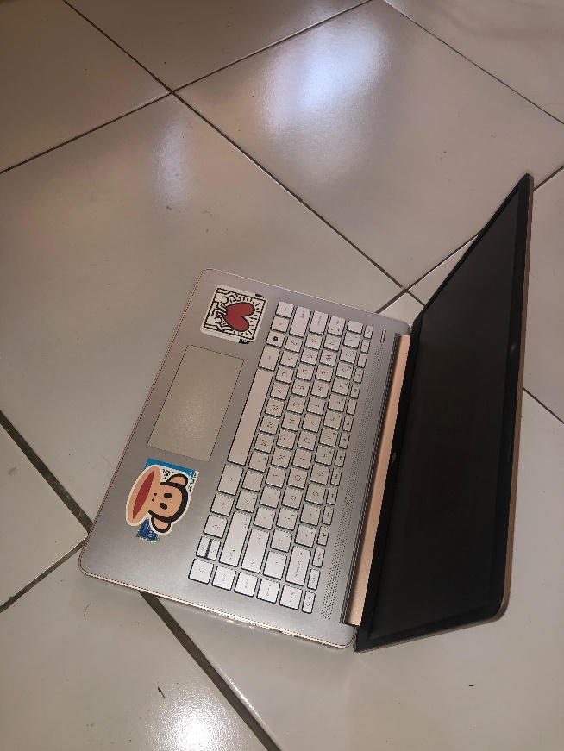**2.Siapkan perlatan dan bahan yang diperlukan sesuai dengan daftar peralatan !**

1. leptop HP digunakan untuk melakukan pembuatan aplikasi perpustakaan digital

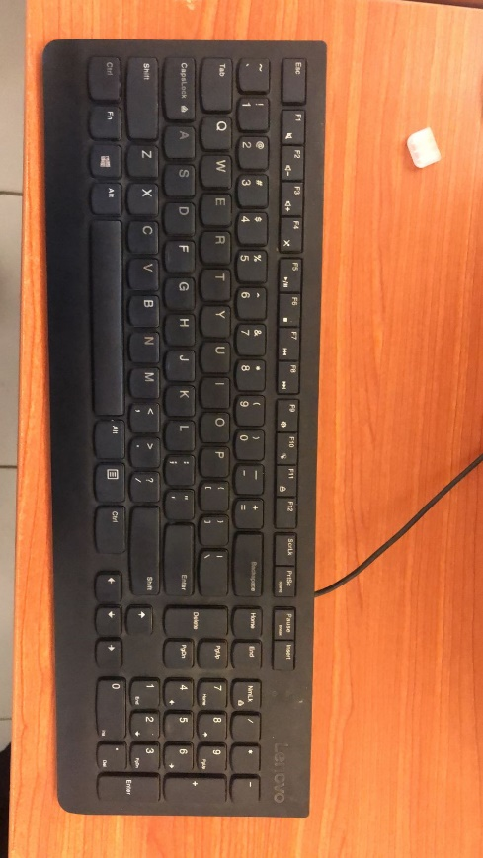2.Keyboard Lenovo

3.Mouse Lenovo

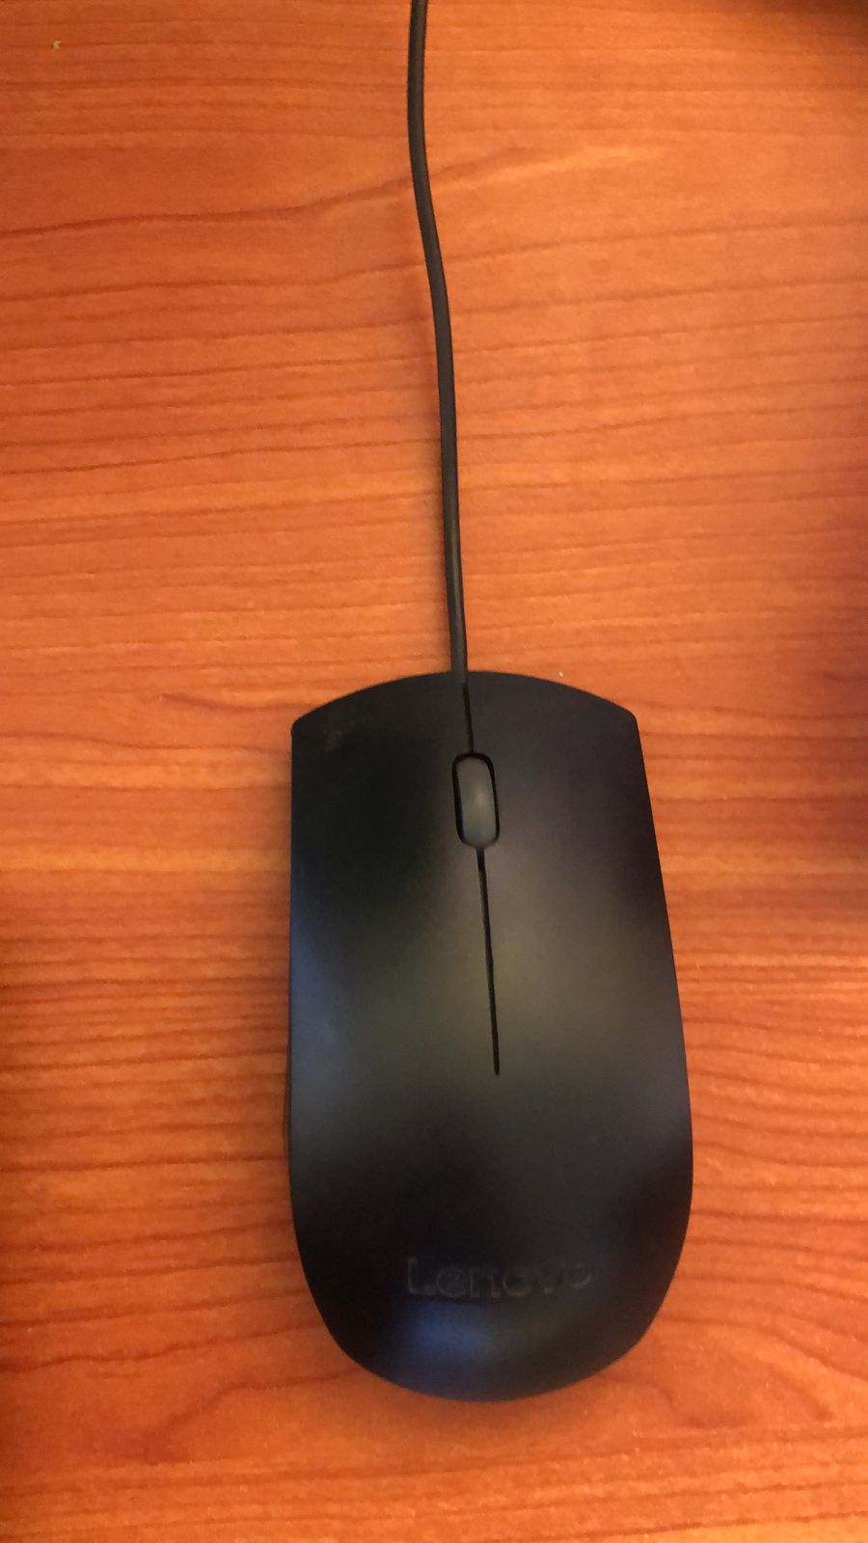

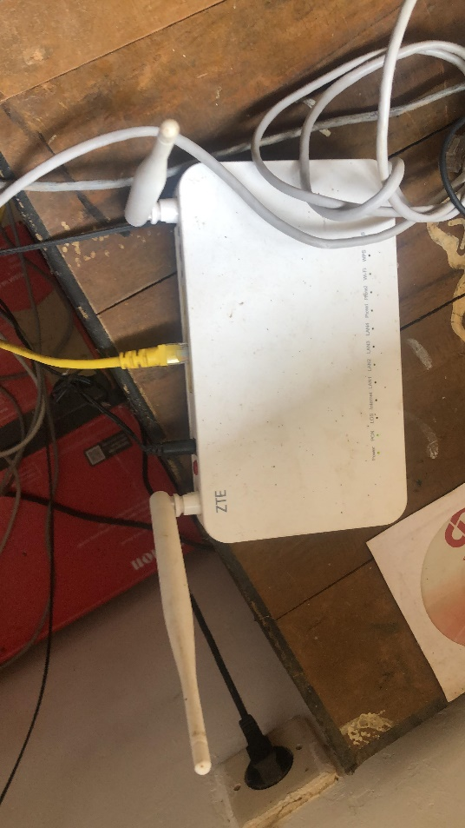4.Wifi atau Internet

5.Smartpone vivi Y17 digunakan untuk mengakses

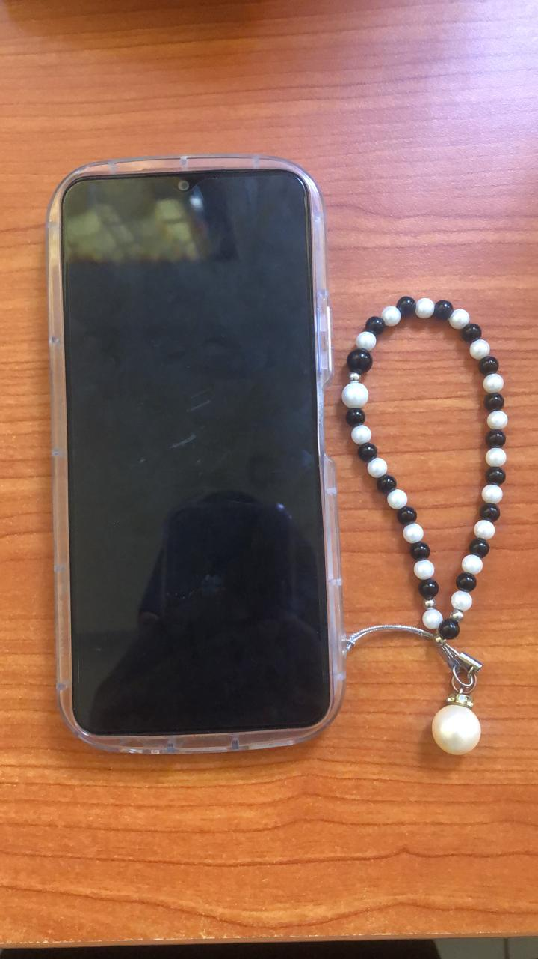

**3.Melakukan Instalan text editor dan software pendukung lainnya yang digunakan untuk memprogram aplikasi website perpustakaan digital !**

1.pertama kita klik duakali file yang telah di download

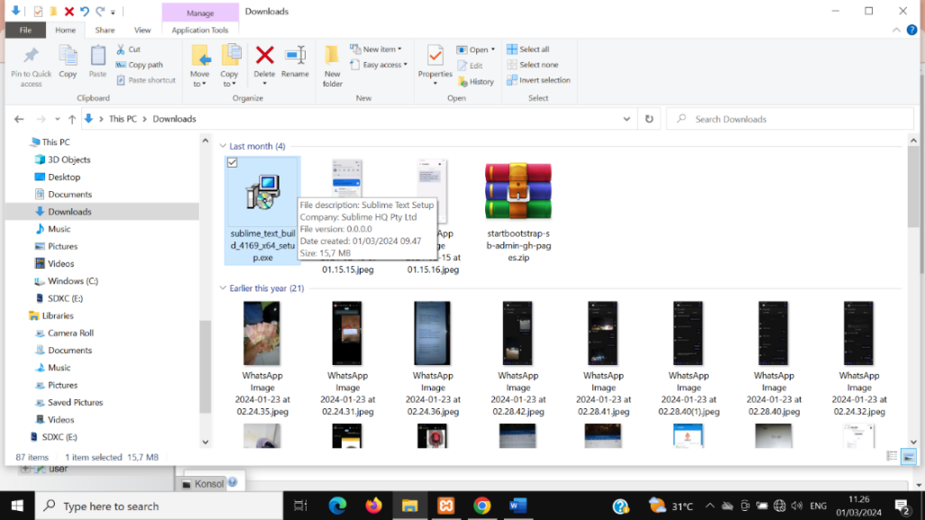

2. setelah itu akan muncul perintah seperti gambar dibawah lalu kita klik next untuk perintah

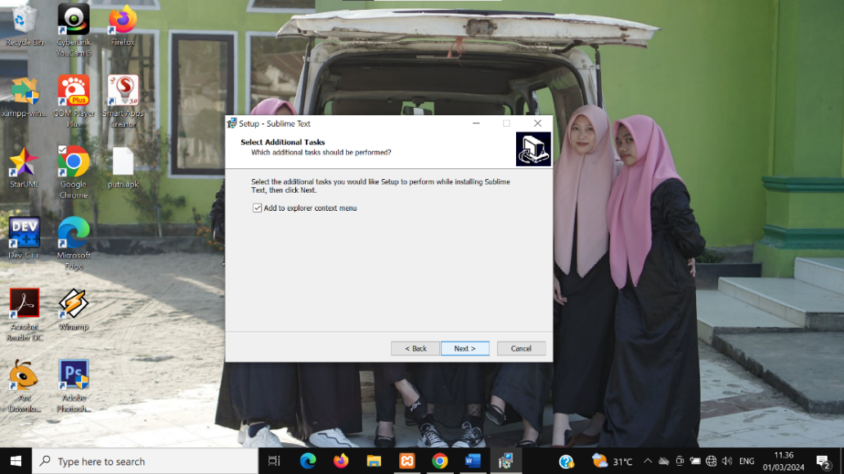

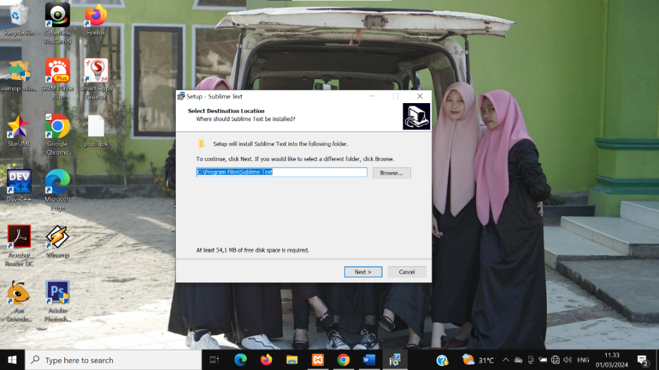3.setelah itu lanjut kita ceklis untuk add to explorer context menu setelah itu next

4.lalu akan muncul lagi seperi gambar di bawah lalu klik next

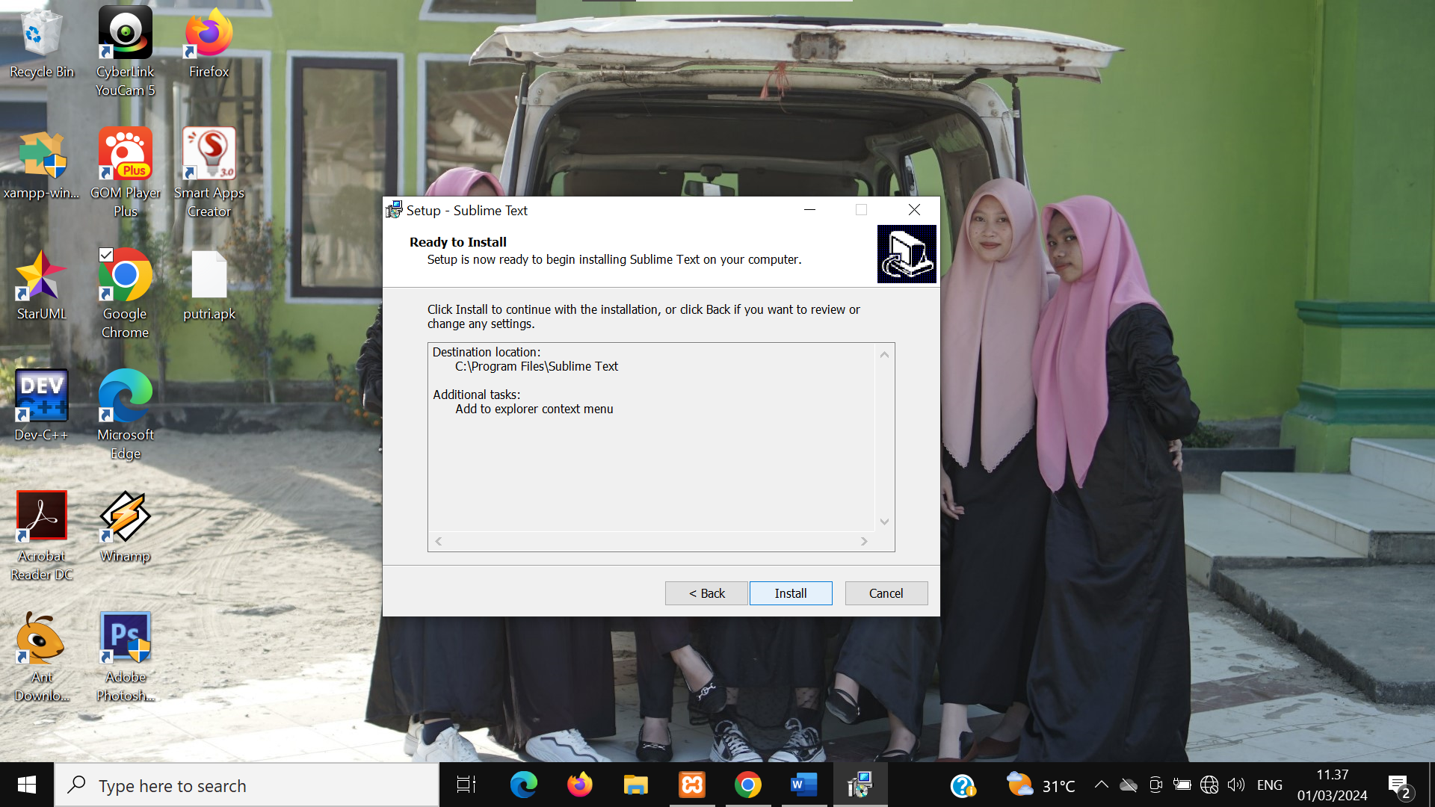

5. setelah itu klik next lalu kita akan selesai menginstal

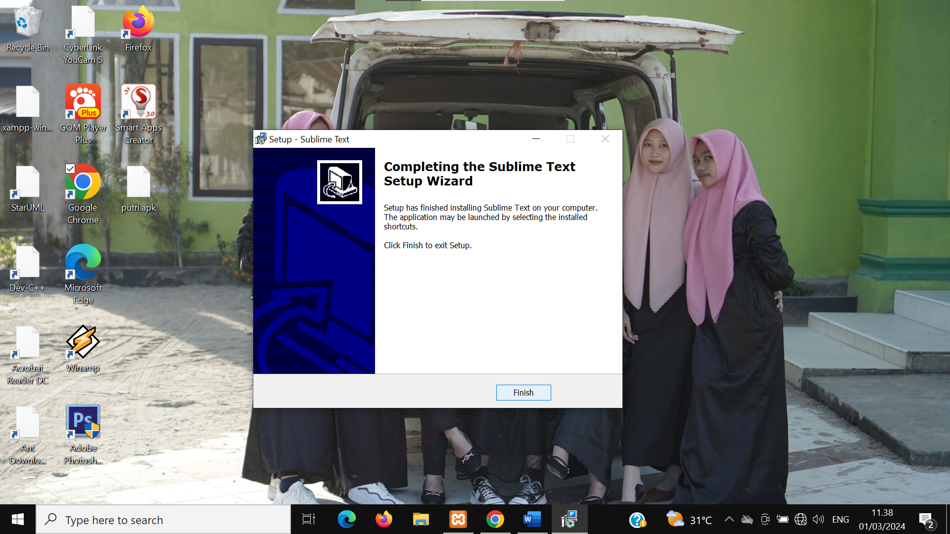

**4.Melakukan Interpretasi spesifikasi program yang diberikan**

1. Aplikasi berbasis sistem client-server

Prosesor : Dual Core 2,4 GHz (2,93GHz untuk yang memilih *platform mobile*)RAM : 2 GB (4GB untuk yang memilih *platform mobile*)

2. Aplikasi dapat dibuat berbasis desktop, web atau perangkat bergerak

Android /IOS

3.Aplikasi menggunakan pembagian privilege dengan tingkatan (administrator, petugas, peminjam)

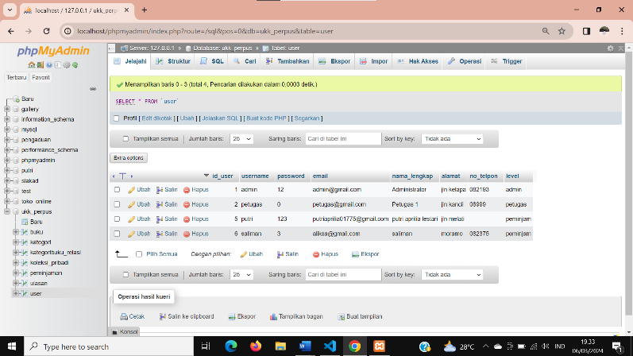

a.Admin bertugas menggelola hak akses dan data peminjam dan pengembalian

b.Petugas bertugas memperoses peminjaman dan pengembalian.

c.peminjam hanya bisa meminjam dan pengembalikan buku

**5.Membuat Desain User Interface**

1.Codingan Halaman Login

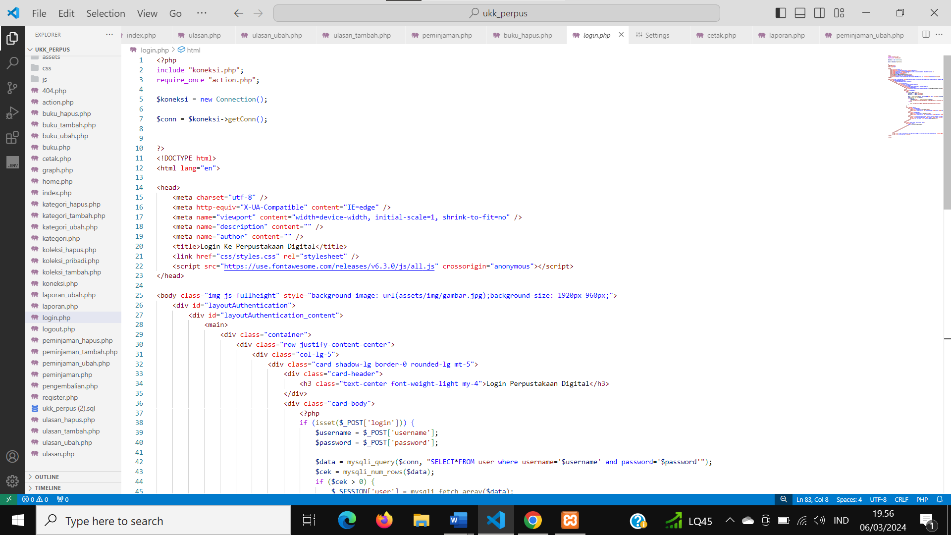

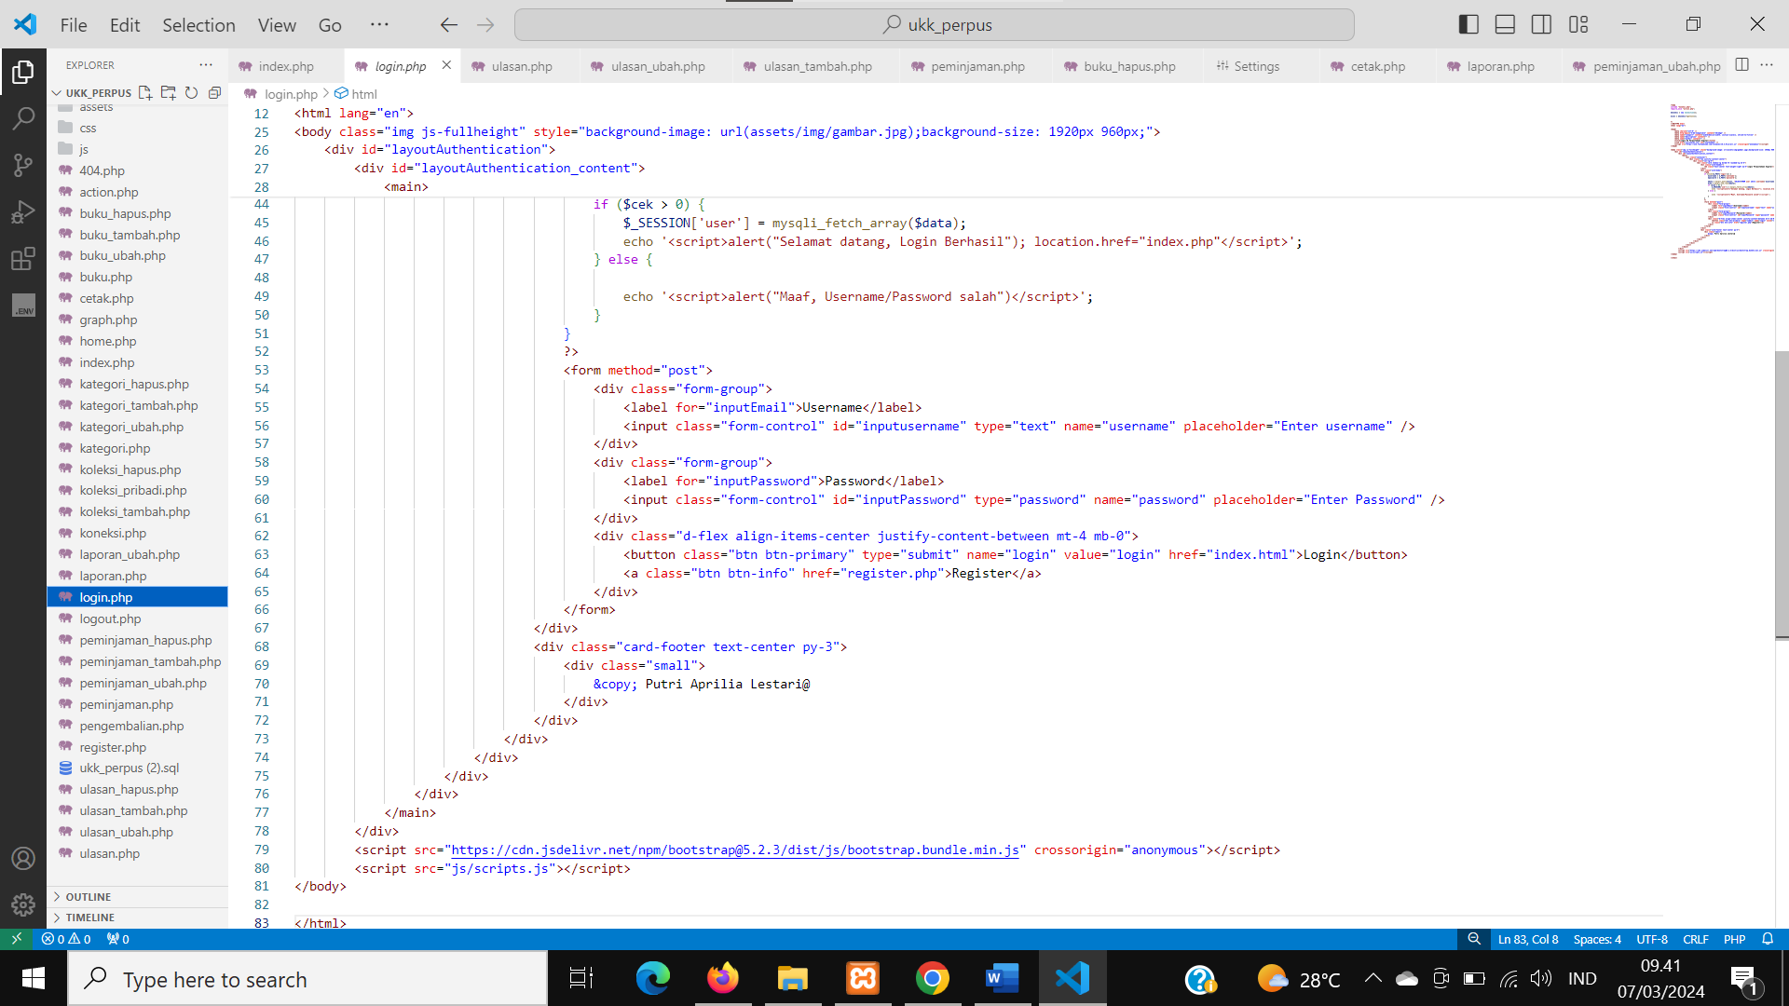

Di sini, setiap langkah adalah pintu menuju harta intelektual yang melimpah, tempat Anda dapat menjelajahi berbagai buku, artikel, dan sumber daya pendidikan. Login ini bukan hanya akses ke koleksi pustaka online.

Hasil dari halaman login

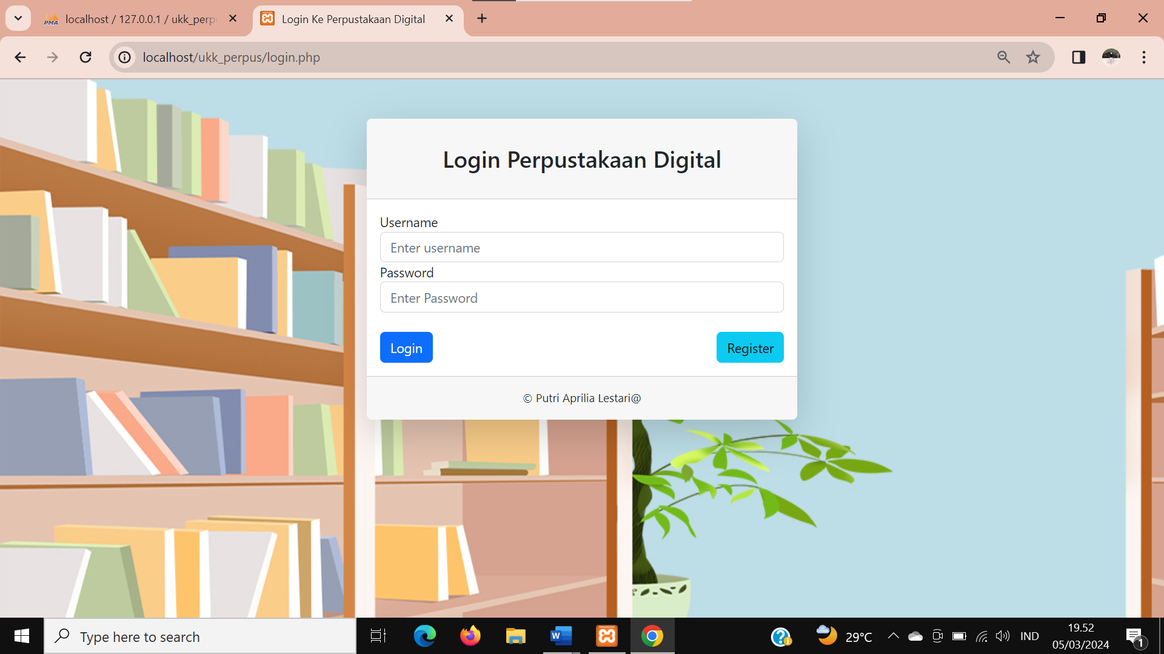

2.Codingan Halaman Logaut

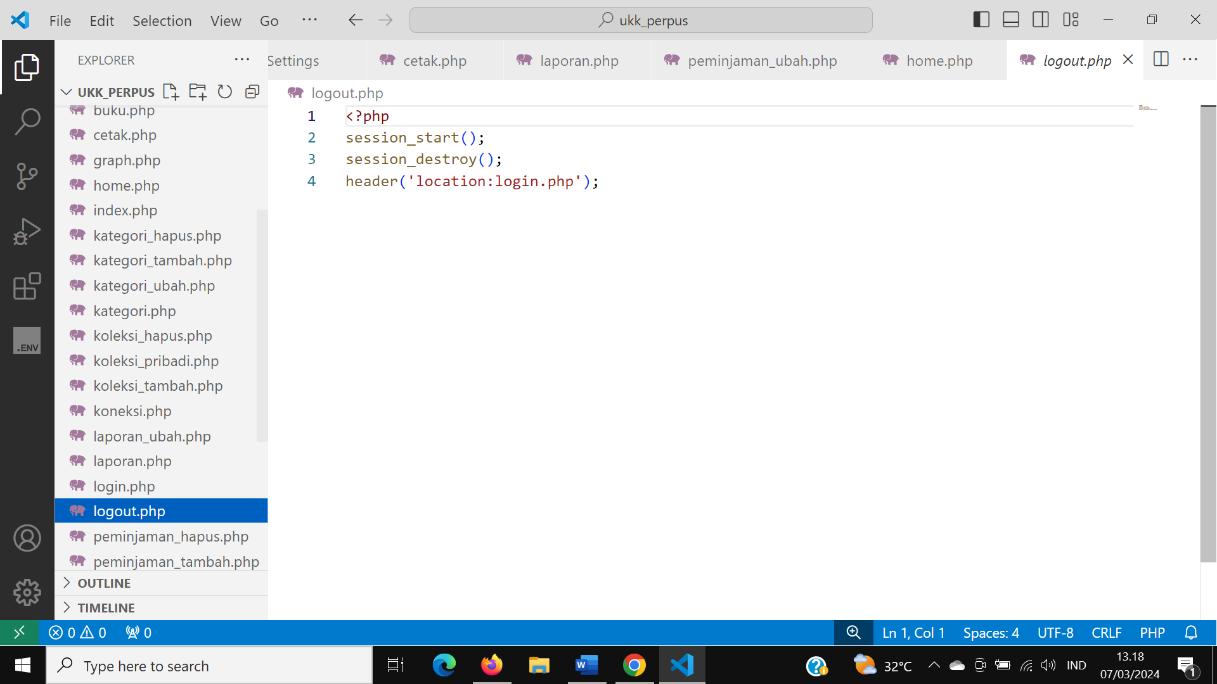

Logout bukan hanya sekadar menutup halaman, tetapi lebih pada menyelesaikan sebuah perjalanan pengetahuan sementara dan merenungkan setiap pelajaran yang telah Anda temui.

Hasil Dari Halaman Logout

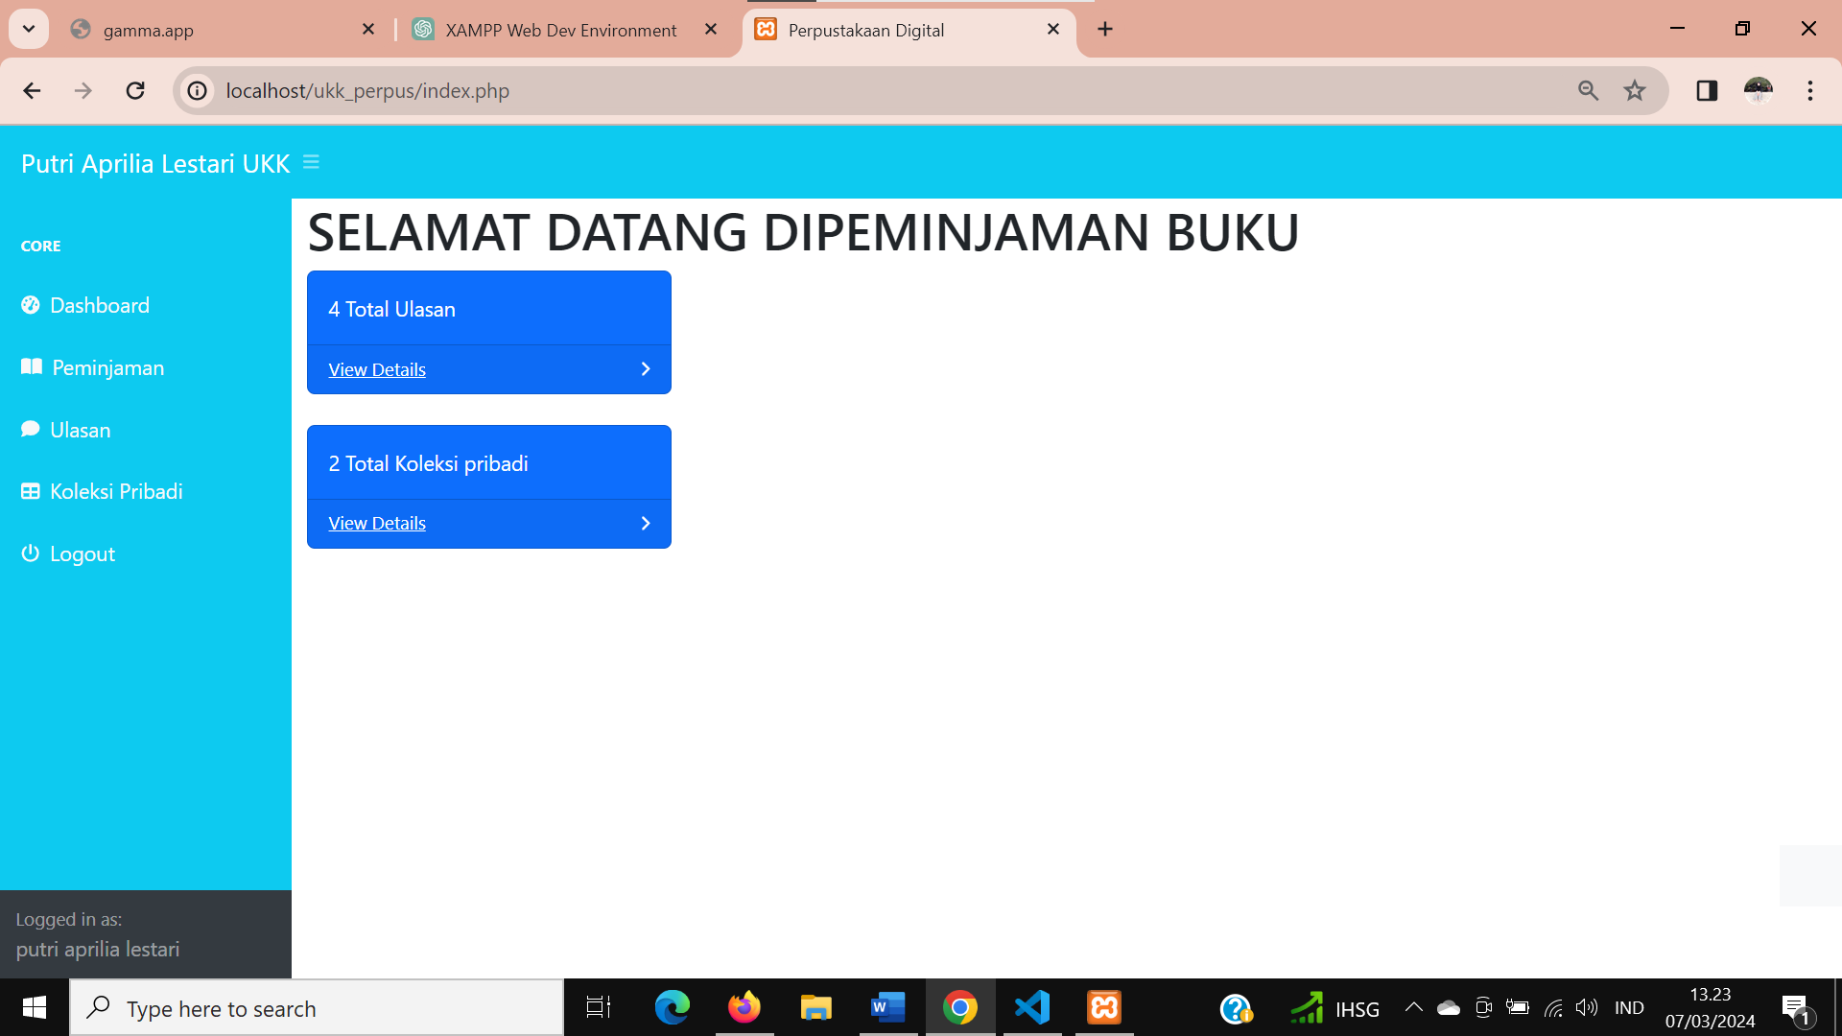

3.Codingan Halaman Register

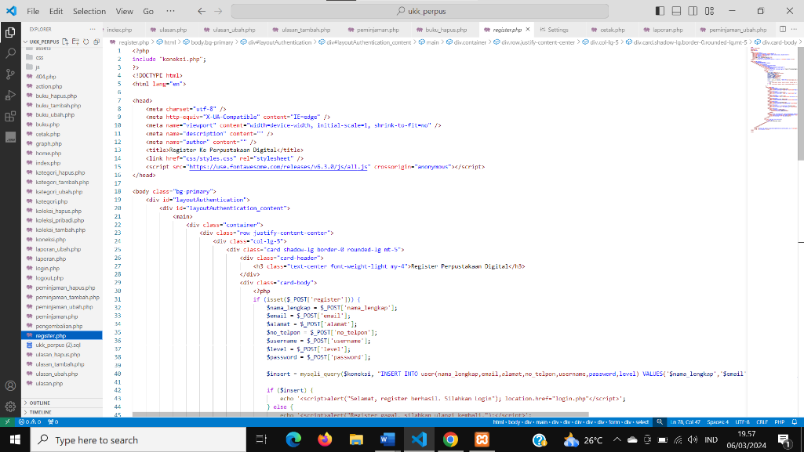

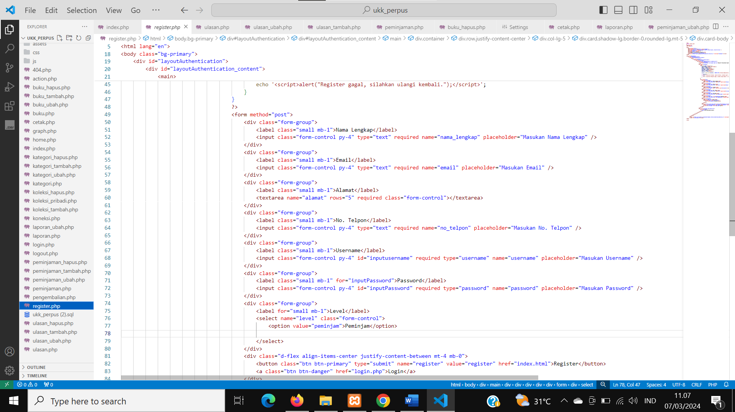

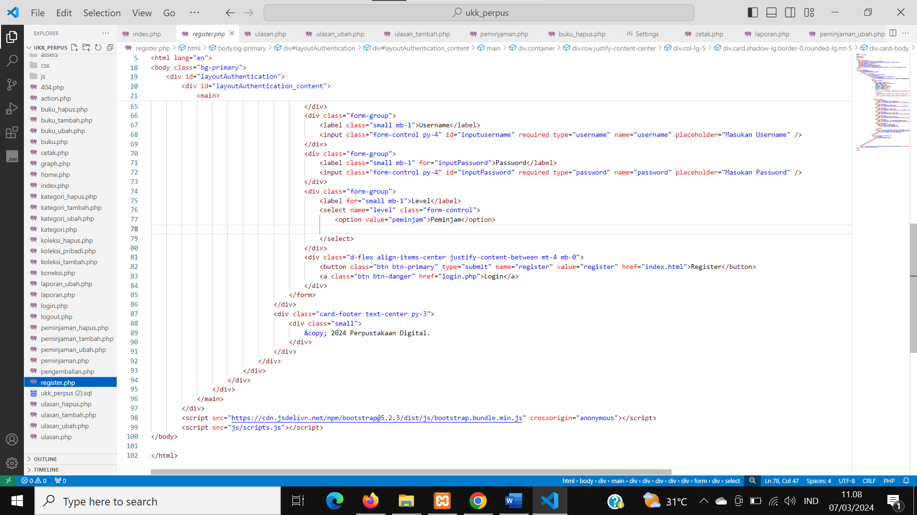

Bergabunglah dengan perpustakaan digital kami melalui proses registrasi yang mudah dan cepat! Dengan mendaftar, Anda membuka pintu menuju dunia pengetahuan yang luas dan seru. Registrasi ini memberikan akses eksklusif ke koleksi digital kami yang kaya, memberikan Anda kemampuan untuk menjelajahi ribuan buku, artikel, dan materi pendidikan.

Hasil halaman register

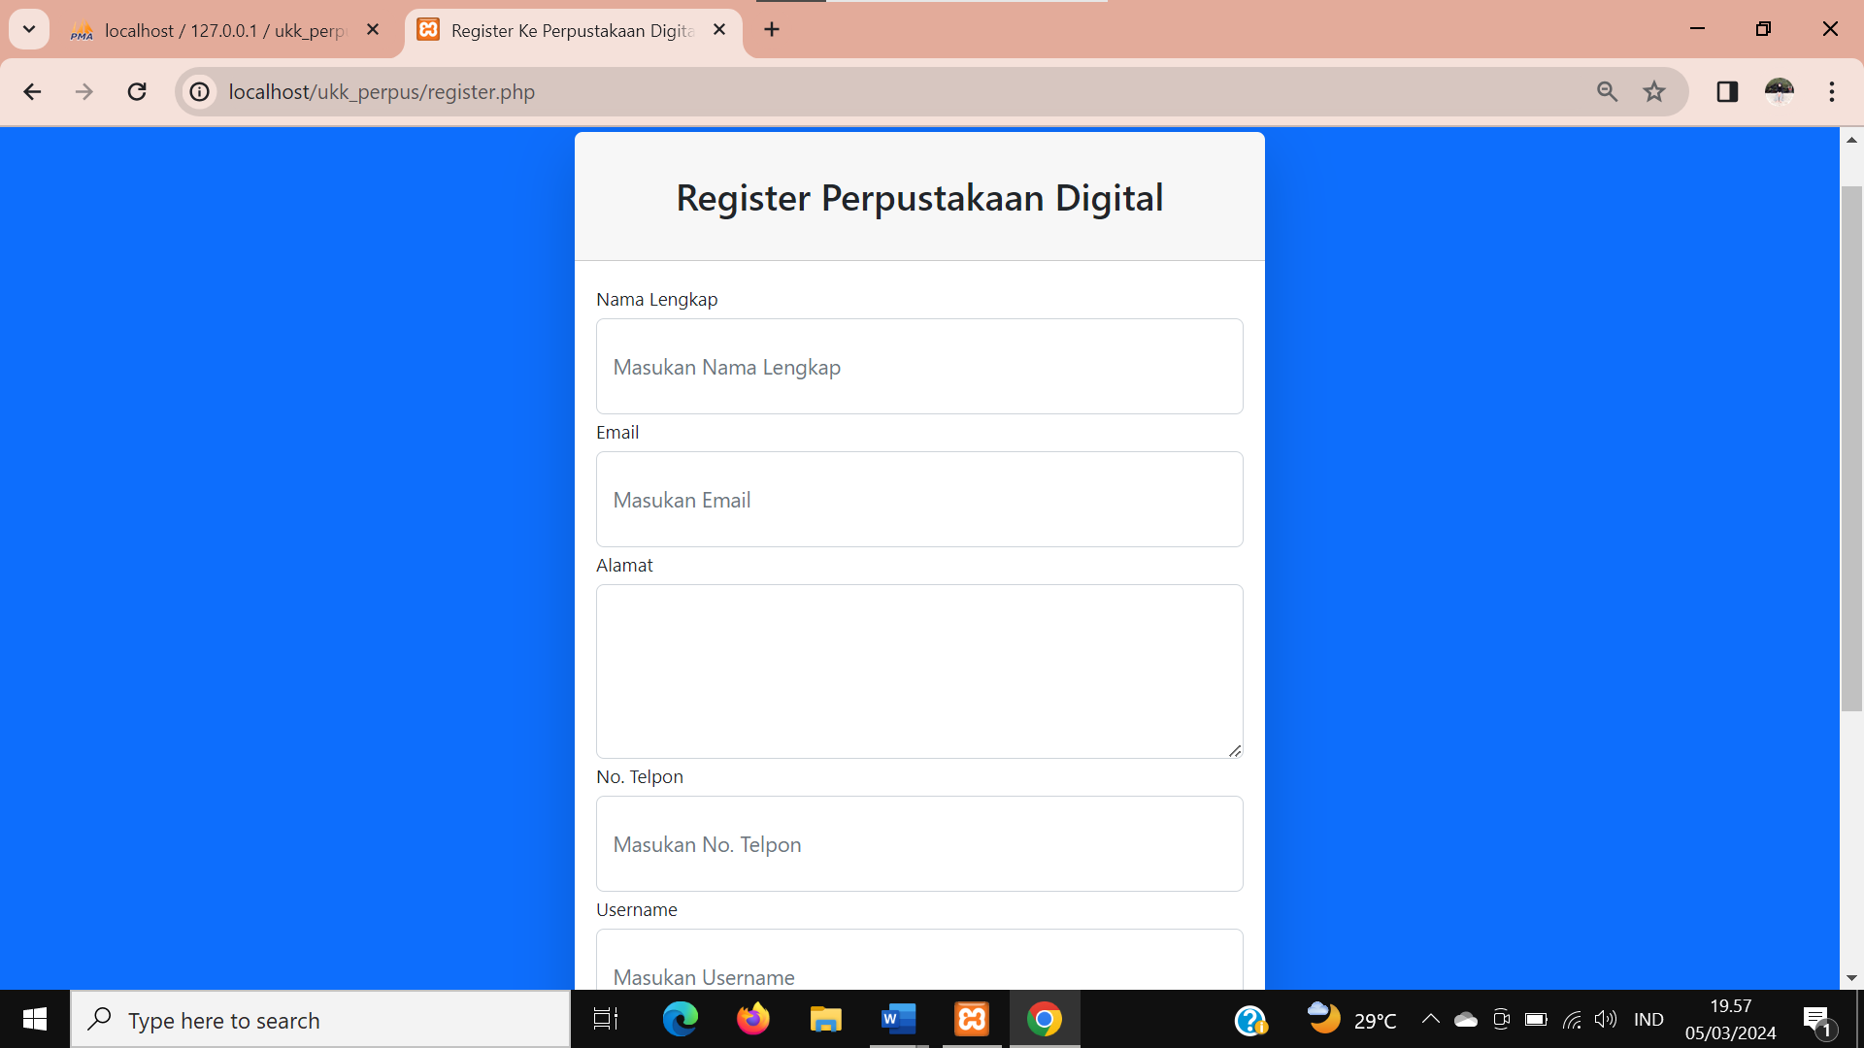

3.Codingan Halaman Dasboard

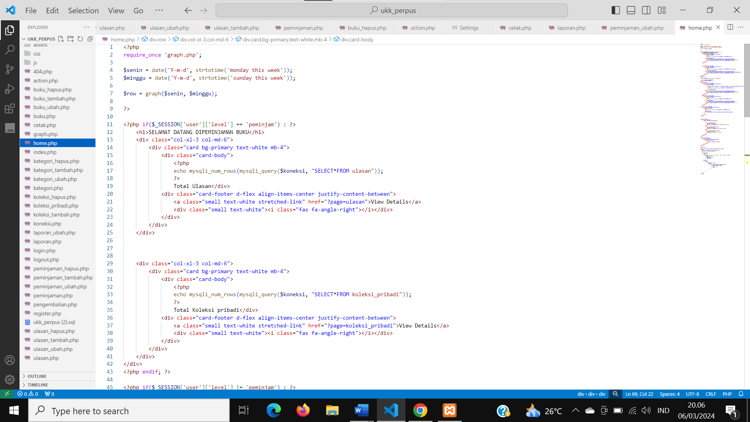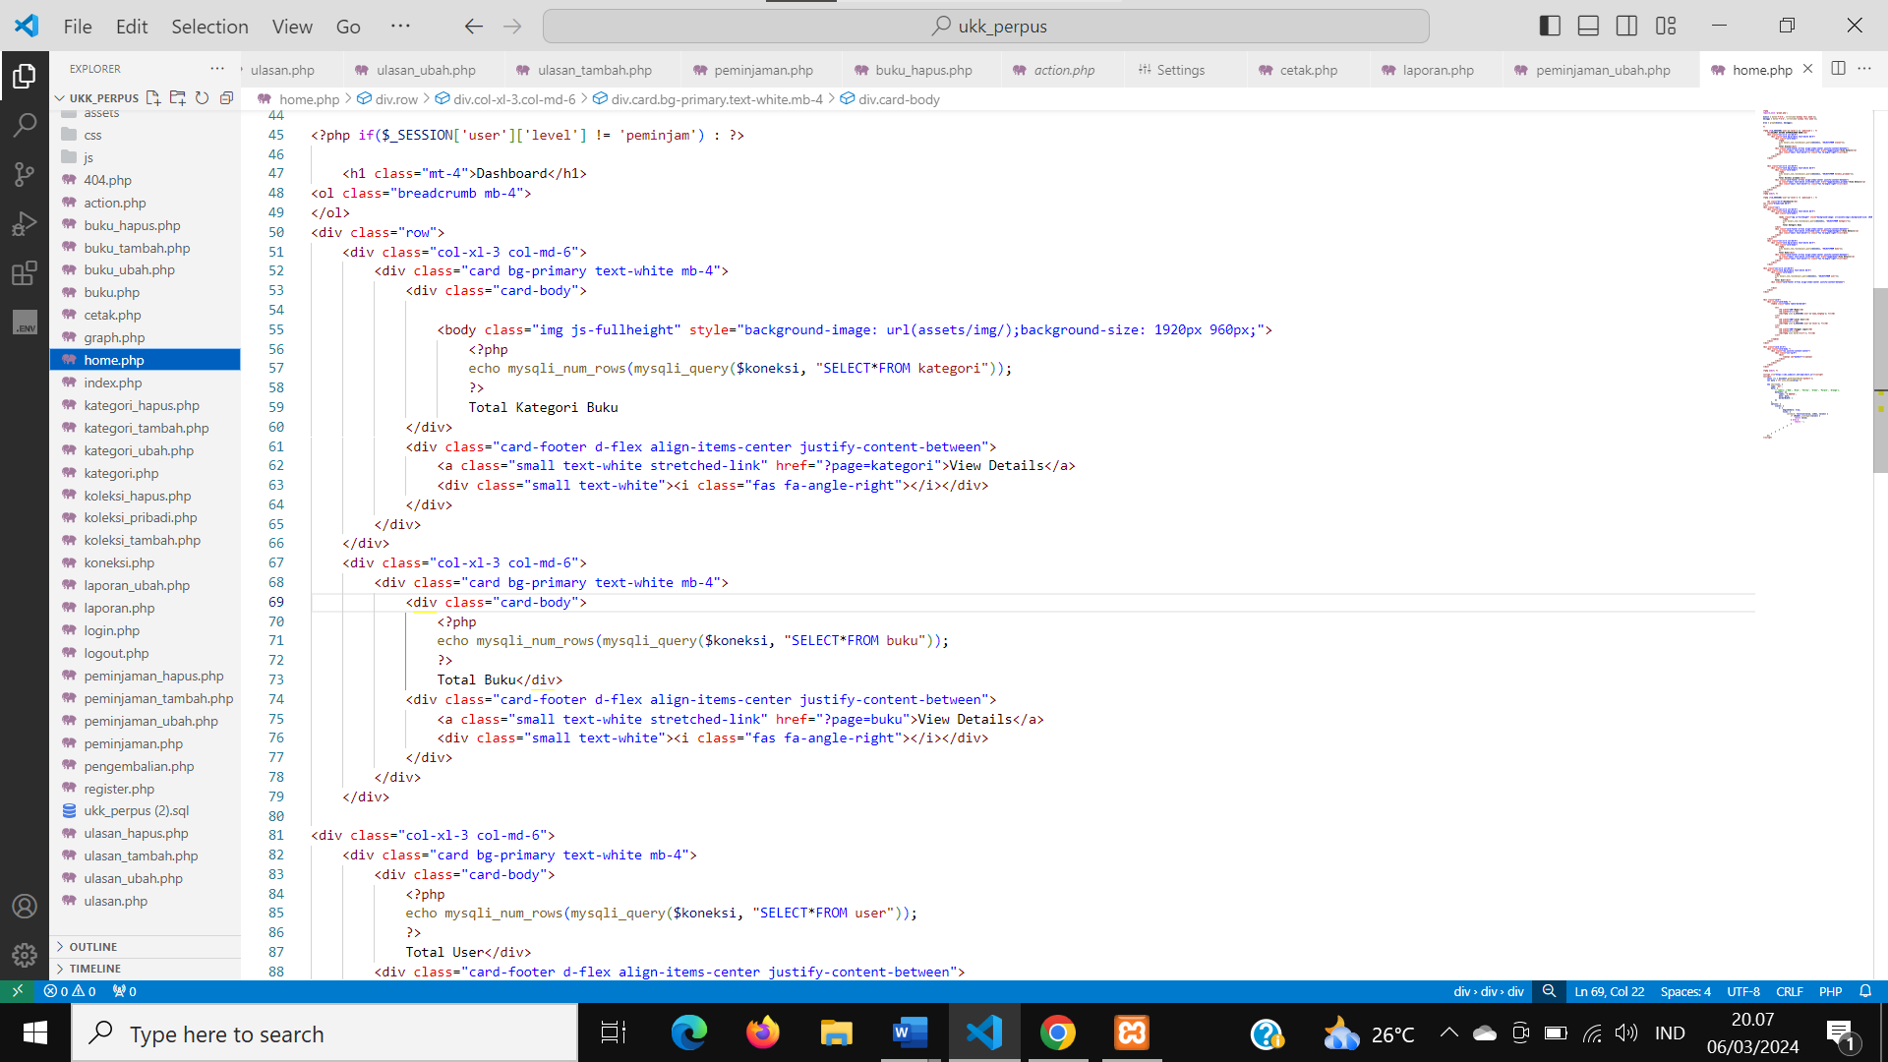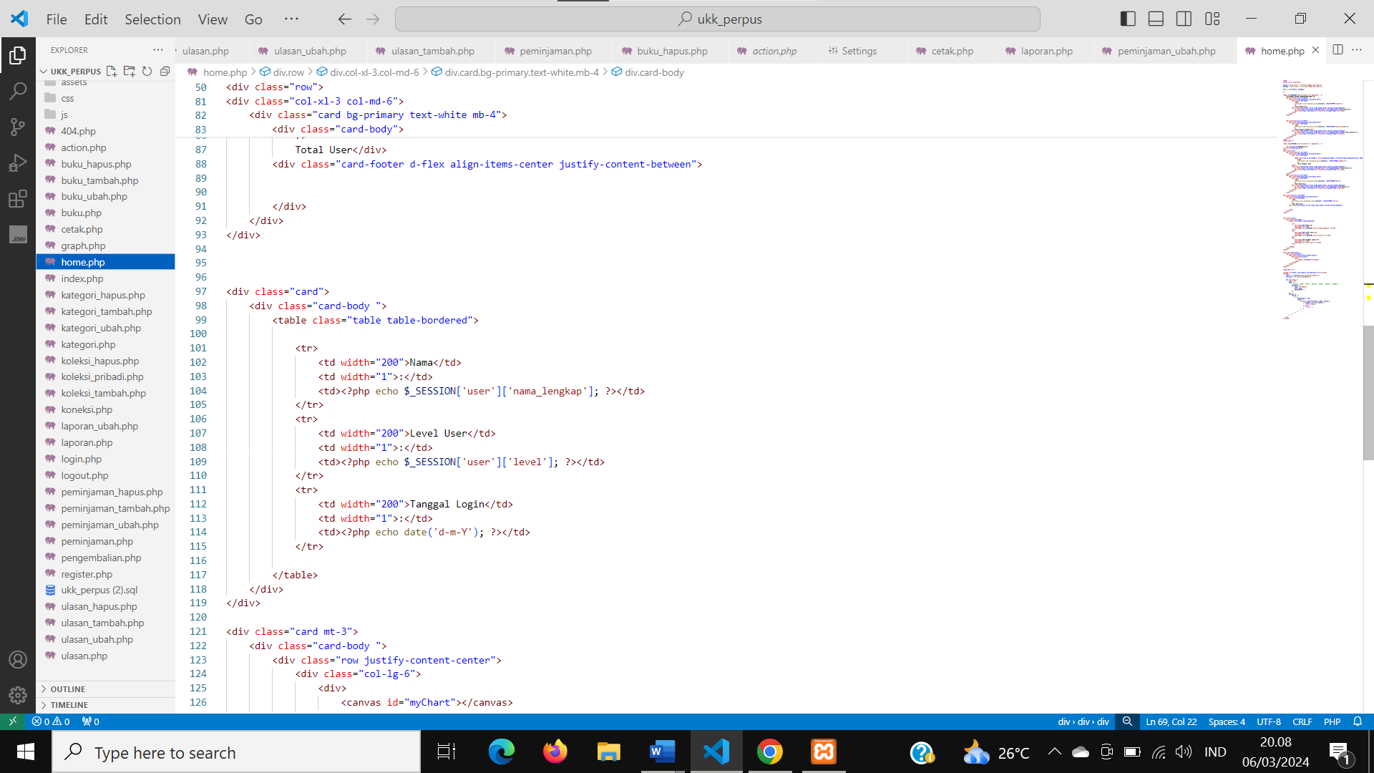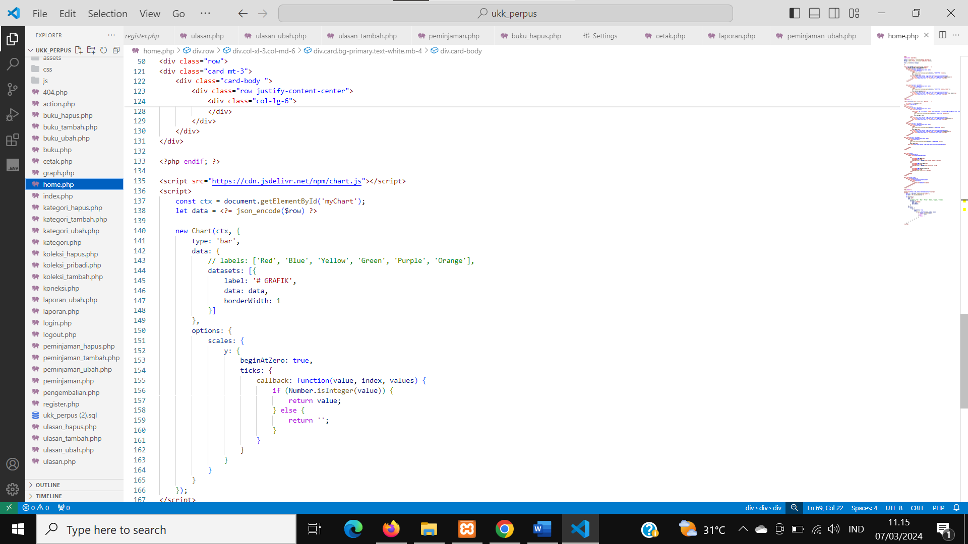

Selamat datang di Dasbor Perpustakaan Digital kami! Inilah pusat kendali Anda untuk menjelajahi dan mengelola pengetahuan tanpa batas. Dasbor ini memberikan Anda akses langsung ke fitur-fitur canggih yang dirancang untuk memudahkan pengalaman penjelajahan dan penggunaan perpustakaan digital kami

Hasil Halaman Dasboard

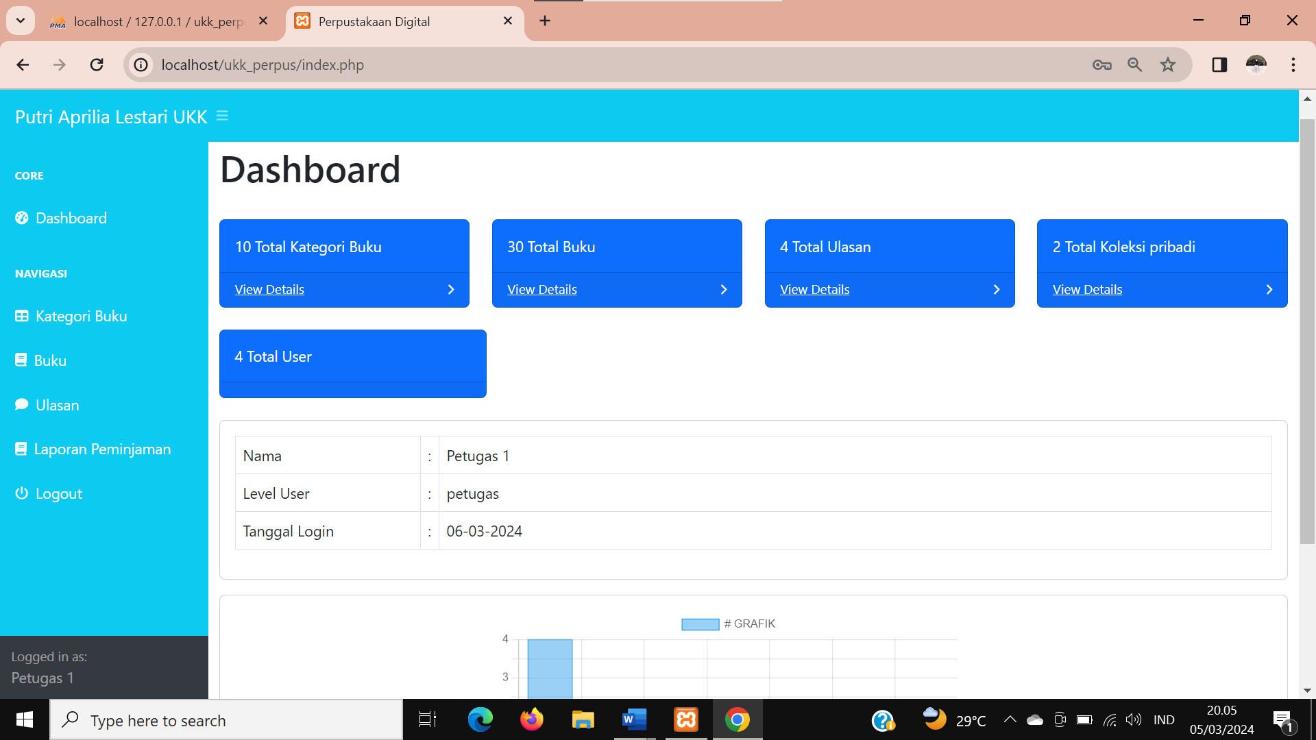

4.Halaman Peminjaman

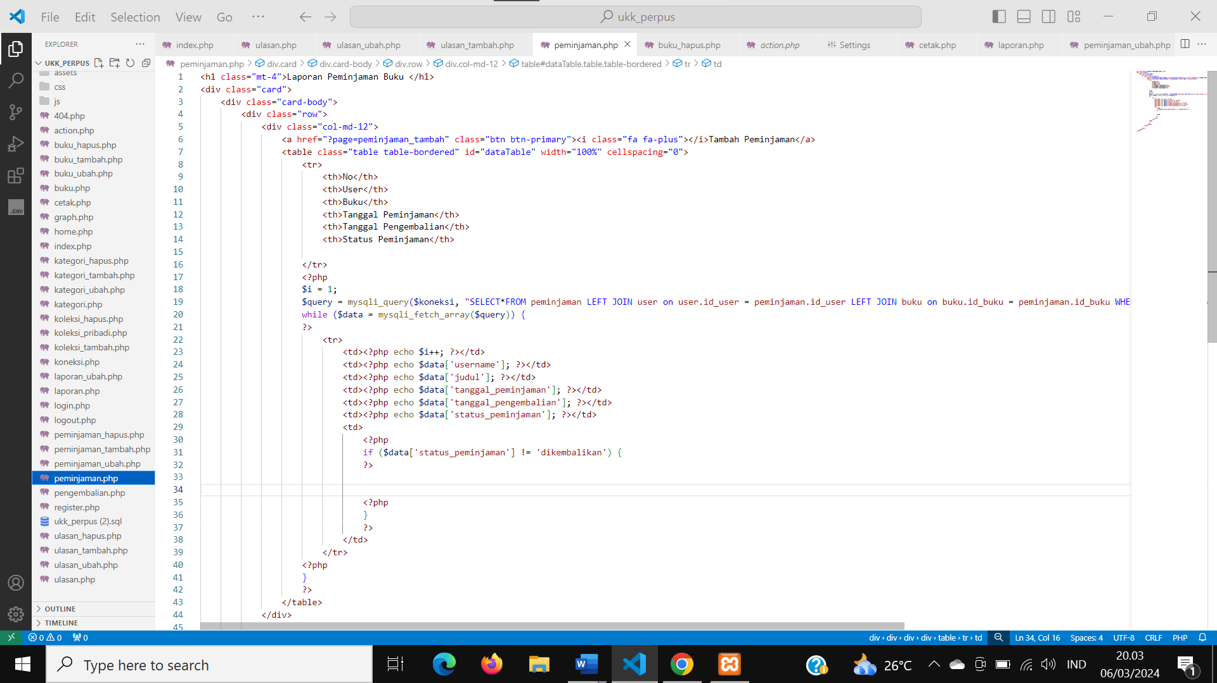

Gambar ini mencerminkan kebebasan Anda untuk mengeksplorasi berbagai genre dan topik yang menarik minat Anda. Dengan menjadi peminjam, Anda dapat menyimpan buku favorit, melacak riwayat bacaan, dan mengatur rekomendasi untuk memaksimalkan pengalaman belajar Anda.

Hasil Halaman Peminjam

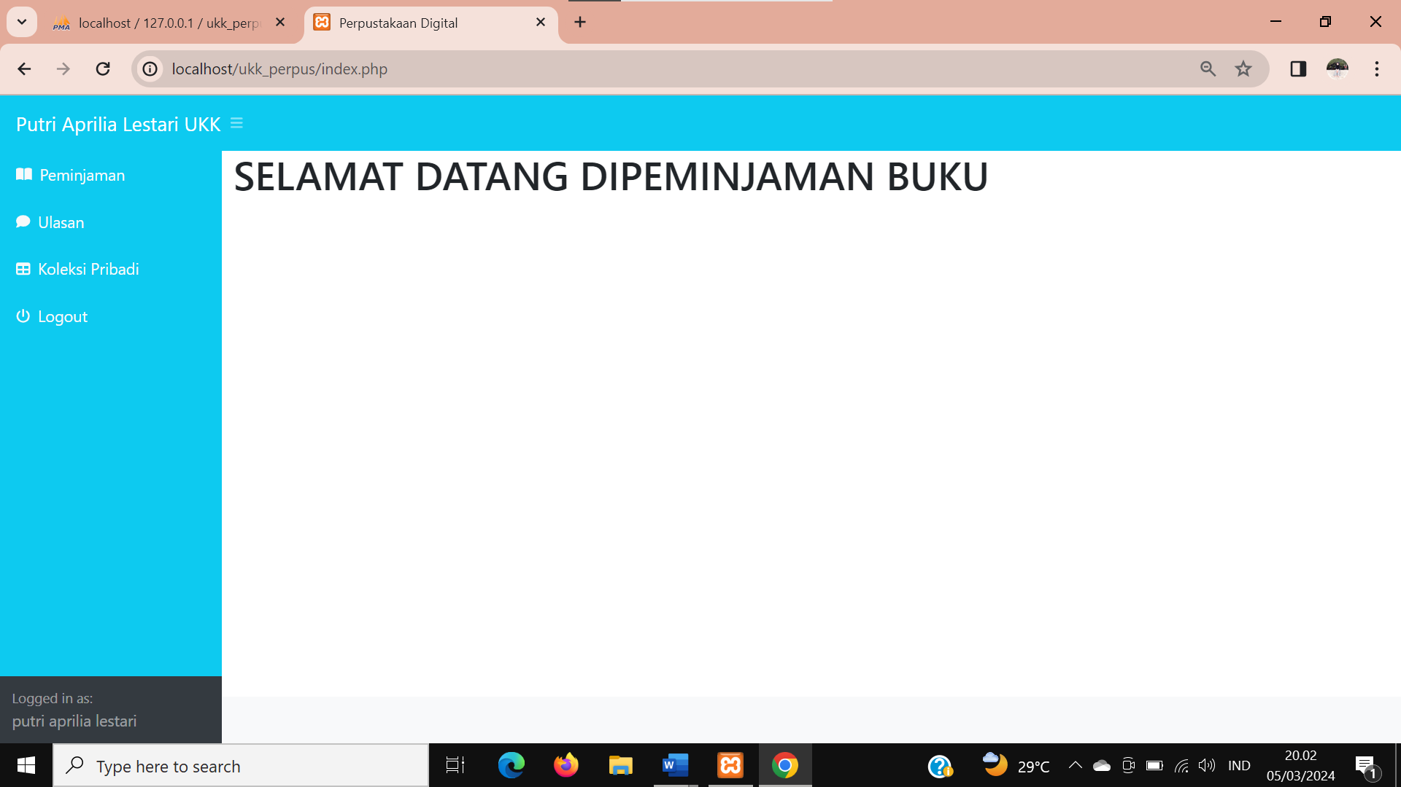

5.Codingan Halaman Laporan (Generet Laporan)

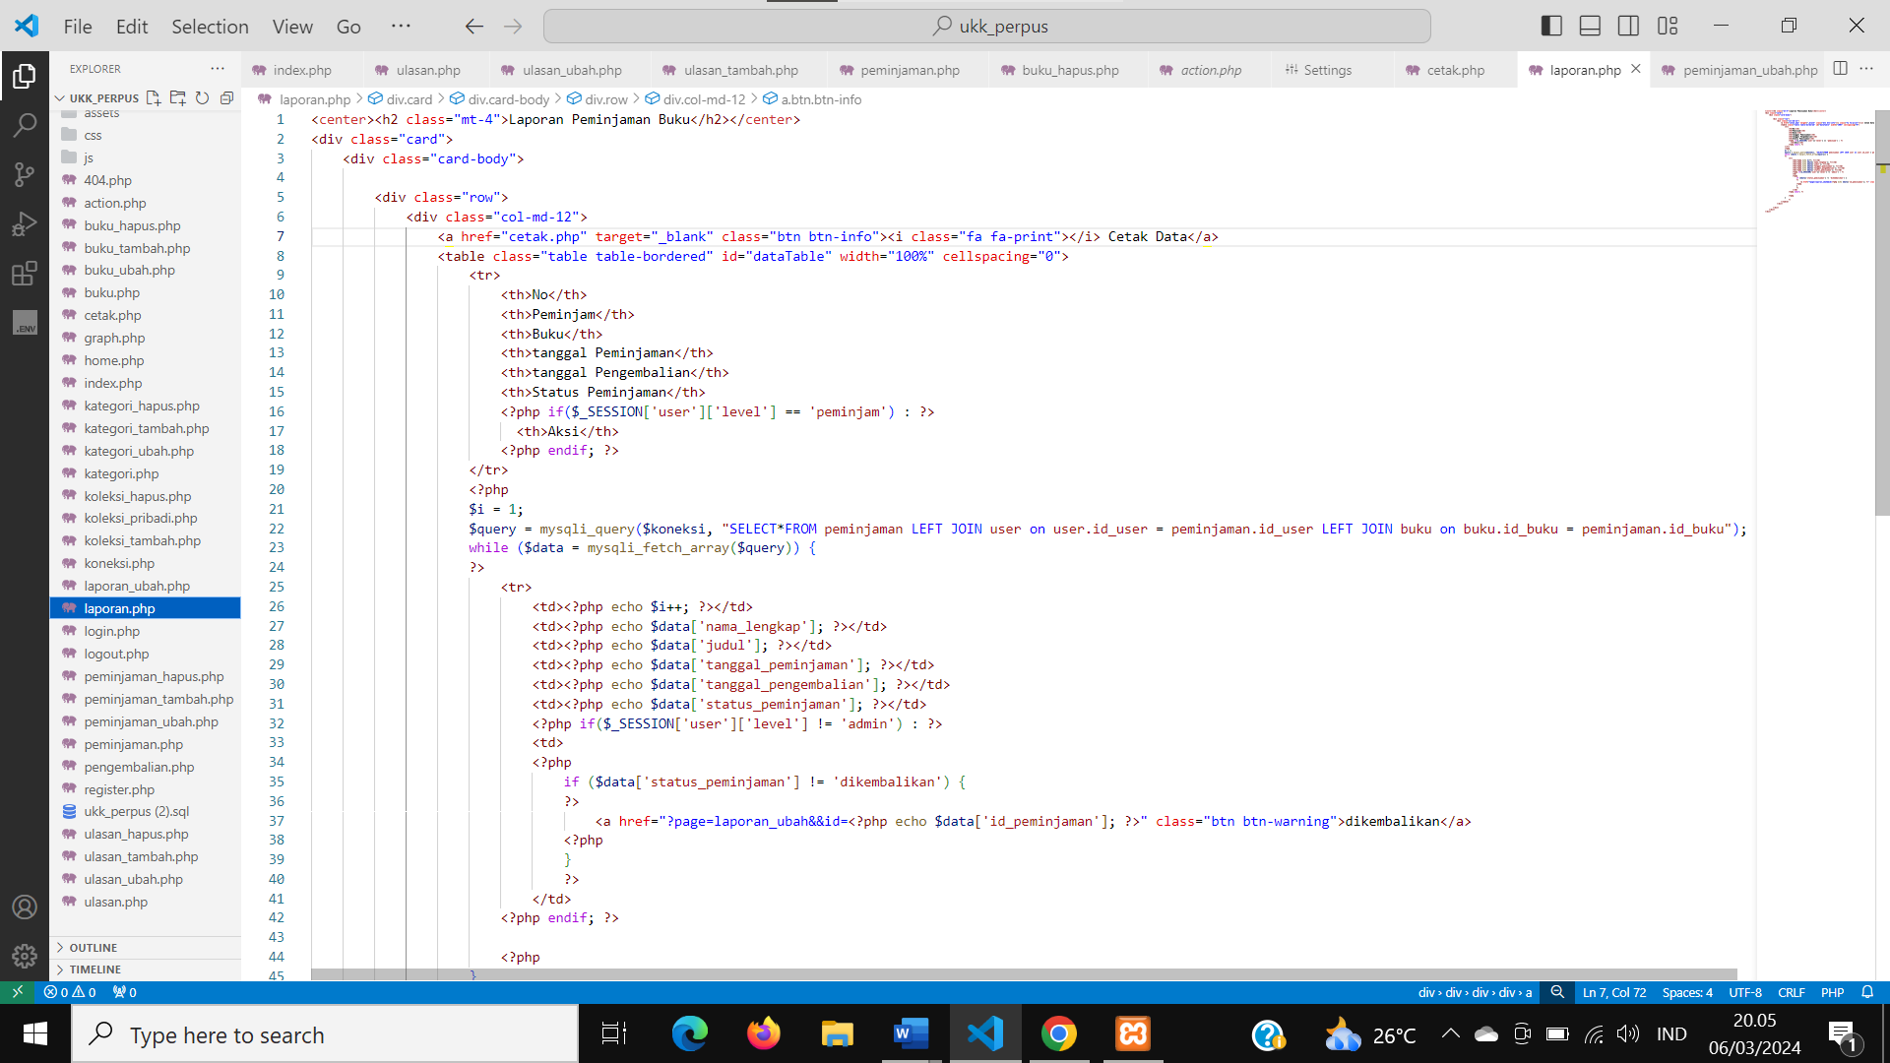

Selamat datang di Dunia Laporan Perpustakaan Digital! Gambar ini menggambarkan kemudahan dan kekuatan laporan yang tersedia untuk Anda. Sebagai pengguna Perpustakaan Digital, Anda dapat mengakses laporan untuk melacak dan mengevaluasi aktivitas peminjaman, pembacaan, dan kemajuan literasi Anda.

Hasil Halaman Laporan Peminjaman

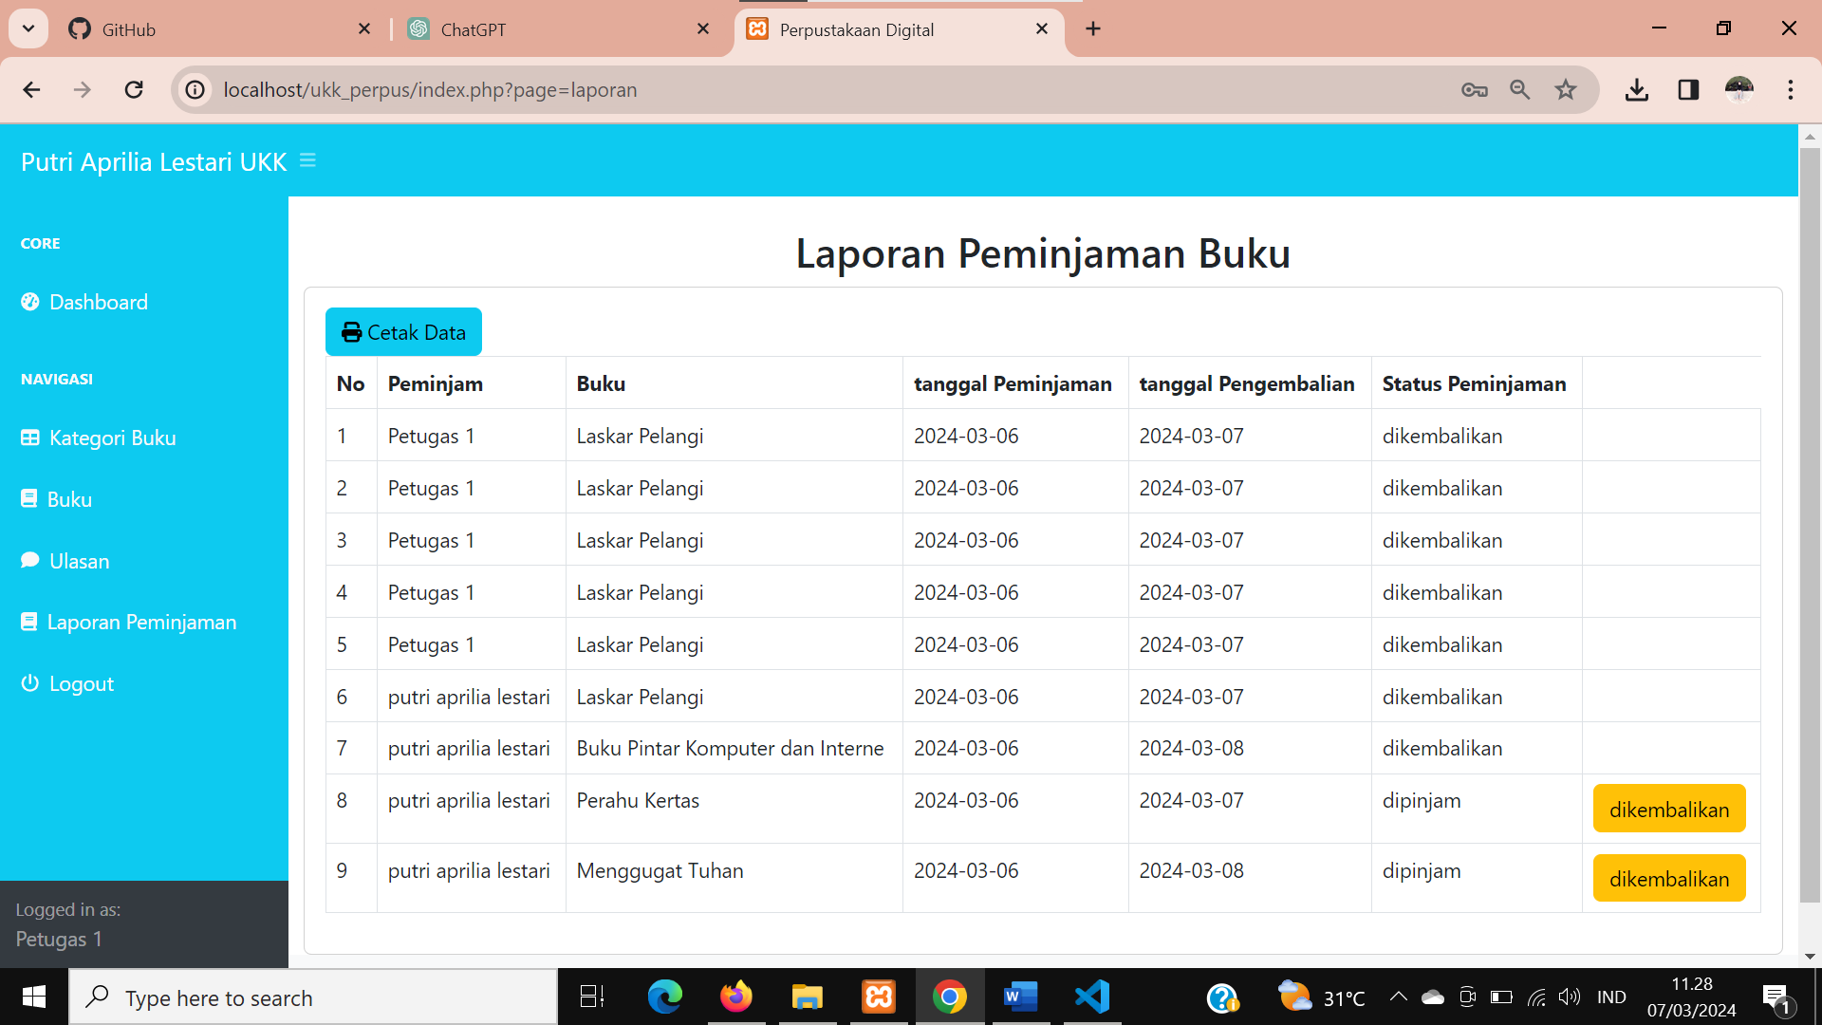

**6.Membuat database perpustakaan yang digunakan untuk menambah, mengedit, menghapus, dan melihat data peminjaman buku di perpustakaan sesuai gambar kerja !**

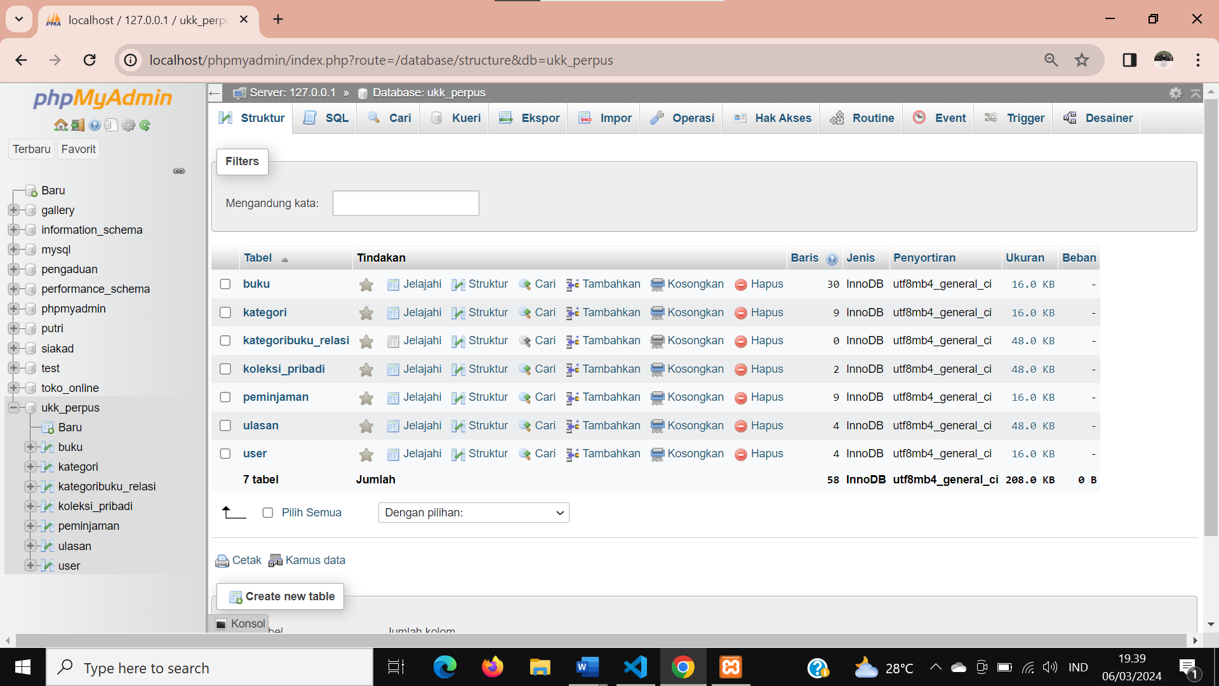

1. Peminjam Ini mencakup informasi tanggal transaksi, buku yang dipinjam atau dikembalikan, dan status buku. Saat peminjaman baru dilakukan, data ini akan diupdate dalam tabel transaksi peminjaman.
2. Mengedit Saat pengguna atau petugas perpustakaan ingin mengedit informasi peminjam, seperti alamat atau kontak, aplikasi perpustakaan digital akan berinteraksi dengan database.
3. Menghapus Penghapusan data peminjam dapat terjadi ketika anggota perpustakaan tidak lagi aktif atau memiliki riwayat pelanggaran aturan perpustakaan.
4. Melihat Data PeminajamanMelihat Data Peminjaman Buku Fungsi melihat datapeminjam memungkinkan penggun aatau petugas perpustakaa nmelihat informasi lengkap tentang anggotaper pustakaan tertentu.

**7.Running dan testing hasil program !**

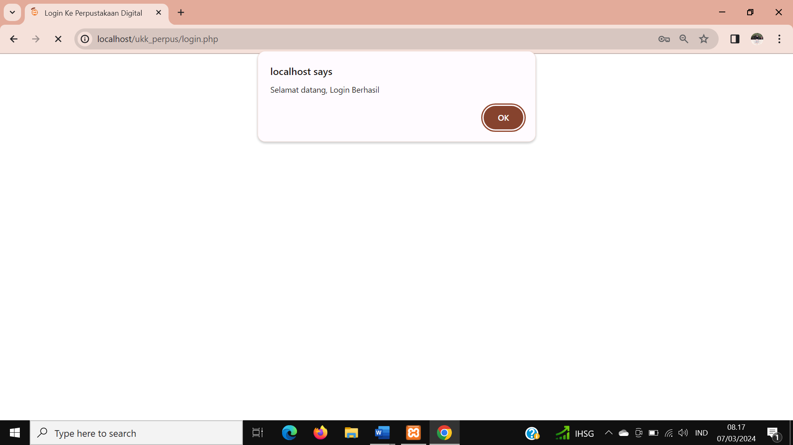

Hasil dari uji coba aplikasi perpustakaan digital yang kita buat. Inilah gamabar jika kita sudah berhasil masuk ke aplikasi perpustakaan digital

**8. Buatlah dikumentasi kode program dan upload portofolio pada github !**

**4.2. Pembahasan**

Aplikasi perpustakaan digital adalah aplikasi yang bisa digunakan untuk meminjam buku dan melihat koleksi buku yang ada diperpustakaan dan peminjam juga bisa menyimpan buku yang kalian sukai ke dalam kolelsi buku.Didalam aplikasi perpustakaan digital yang saya buat ada Dashboartd, Kategori Buku, Buku, Ulasan, Laporan Peminjaman dan logout.

Didalam aplikasi perpustakaan digital ini kita sudah menyiapkan logout agar peminjam bisa keluar kapanpun yang mereka mau dan mereka juga bisa menghapus dan menambahkan koleksi buku yang mereka miliki dan mereka inginkan.

**BAB V**

**PENUTUP**

**5.1 Kesimpulan**

Ujian Kompetensi Keahlian (UKK) adalah ujian yang dilakukan pada akhir semester genap untuk kelas 12 dengan tujuan untuk mengetahui seberapa besar siswa mengusai bidang keahlian yang dipilihnya

Selama Ujian Kompetensi Keahlian dilaksanakan saya dapat menarik kesimpulan kesimpulan yang erat kaitannya antara pelaksanaan Ujian Kompetensi Keahlian dapat melatih disiplin, kerja keras, kreatif dan jujur. Dan juga dalam melaksanakan UKK membutuhkan banyak alat dan bahan yang akan dikelola oleh siswa sehingga menerapkan kopetensi dasar yang telah didapat oleh siswa sebelum UKK.

Dalam pengerjaan script–script yang siswa terapkan pada pelaksanaan UKK, melatih siswa untuk lebih teliti dan sabar terhadap pekerjaaannya, dengan adanya kerjasama antara siswa dan pihak sekolah, akan memberikan manfaat yang besar bagi mereka sendiri.

**5.2 Saran**

Berdasarkan hasil UKK yang diperoleh dapat disarankan bahwa UKK ini dapat menjadi bahan informasi kepada guru Produktif Jurusan Pengembangan Perangkat Lunak dan Gim di SMK Negeri 6 Kendari serta bisa memberikan binaaan dan inovasi guna meningkatkan kreativitas pada siswa lebih mendalam, dengan mengetahui kelebihan dan kekurangan siswa agar siswa mampu berkarya lebih kreatif.

Ada beberapa saran yang perlu saya sampaikan untuk pihak panitia UKK, Saran-saran berikut yang saya sampaikan untuk:

* 1. Memberi kita saran untuk perbaikan aplikasi jika ada kesalahan.
  2. Memantapkan persiapan alat dan bahan ujian
  3. Memberikan kebijakan untuk point-point pelanggaran saat UKK
  4. Memberi kemudahan untuk siswa.

**DAFTAR PUSTAKA**

[**https://www.vokasi.kemdikbud.go.id/read/b/bergerak-serentak-laksanakan-uji-kompetensi-keahlian-smk#**](https://www.vokasi.kemdikbud.go.id/read/b/bergerak-serentak-laksanakan-uji-kompetensi-keahlian-smk)**:**

[**https://www.dicoding.com/blog/apa-itu-server/**](https://www.dicoding.com/blog/apa-itu-server/)

[**https://www.biznetgio.com/news/apa-itu-xampp**](https://www.biznetgio.com/news/apa-itu-xampp)

[**https://dailysocial.id/post/google-chrome-2**](https://dailysocial.id/post/google-chrome-2)

[**https://idwebhost.com/blog/vscode-adala**](https://idwebhost.com/blog/vscode-adala)

[**https://www.biznetgio.com/news/apa-itu-php**](https://www.biznetgio.com/news/apa-itu-php)

[**https://www.google.com/search?q=fungsi+komputer+server&oq=fungsi+komputer+server&gs_lcrp**](https://www.google.com/search?q=fungsi+komputer+server&oq=fungsi+komputer+server&gs_lcrp)